**BỘ CÔNG THƯƠNG**

**TRƯỜNG ĐẠI HỌC CÔNG NGHIỆP TP.HCM**



**ĐỀ TÀI MÔN CÔNG NGHỆ MỚI**

**xây dựng app chat zalo**

***Nhóm 12 - Sinh viên thực hiện***

|  |  |  |  |  |
| --- | --- | --- | --- | --- |
| ***STT*** | ***Họ tên sinh viên*** | ***MSSV*** | ***Lớp*** | ***Ghi chú*** |
| 1 | Ngô Nhật Thái | 20047201 | DHKTPM16A | Nhóm trưởng |
| 2 | Nguyễn Hồng Sơn | 20051041 | DHKTPM17C |  |
| 3 | Trần Minh Thuận | 21138281 | DHKTPM16A |  |
| 4 | Ngô Ngọc Vũ | 20047731 | DHKTPM16A |  |

# MỤC LỤC

MỤC LỤC 1

DANH MỤC CÁC HÌNH VẼ 3

DANH MỤC CÁC BẢNG BIỂU 4

CHƯƠNG 1 : GIỚI THIỆU 5

1.1 Tổng quan 5

1.2 Mục tiêu đề tài 5

1.3 Phạm vi đề tài 5

1.4 Mô tả yêu cầu chức năng 5

CHƯƠNG 2 : CƠ SỞ LÝ THUYẾT 7

2.1 Cloud Computing với AWS 7

2.2 Node.js 7

2.3 MongoDB 8

2.4 SQL 8

2.5 Kiến trúc phần mềm 8

CHƯƠNG 3 : PHÂN TÍCH VÀ THIẾT KẾ 10

3.1 Phân tích yêu cầu bằng UML 10

3.1.1 Usecase tổng quát 10

3.1.2 Danh sách tác nhân và mô tả 10

3.1.3 Danh sách các tình huống hoạt động (Use cases) 11

3.2 Class diagram 32

3.2.1 Mô hình lớp tổng quát 32

3.2.2 Mô hình lớp Entity 33

3.3 Deployment diagram 33

CHƯƠNG 4 : HIỆN THỰC 34

4.1 Cấu hình phần cứng, phần mềm 34

4.2 Giao diện của hệ thống (web) 34

4.3 Giao diện của hệ thống (app) 42

4.4 Kế hoạch và hiện thực kiểm thử hệ thống 48

4.4.1 Kế hoạch kiểm thử 48

4.4.2 Kiểm thử hệ thống 49

CHƯƠNG 5 : KẾT LUẬN 51

5.1 Kết quả đạt được 51

5.2 Hạn chế của đồ án 51

5.3 Hướng phát triển 51

TÀI LIỆU THAM KHẢO 52

# DANH MỤC CÁC HÌNH VẼ

Hình 2‑1 Cloud Computing AWS 6

Hình 2‑2 Node.js development 6

Hình 2‑3 Mongo Cloud 7

Hình 2‑4 RDS AWS 7

Hình 2‑5 Mô hình MVC 7

# DANH MỤC CÁC BẢNG BIỂU

Bảng 3‑1 Danh sách tác nhân và mô tả 1

Bảng 3‑2 Danh sách các tình huống trong hệ thống 1

# : GIỚI THIỆU

## Tổng quan

***Dự án Zalo Chat*** là một ứng dụng đa nền tảng cho phép người dùng trò chuyện, gửi tin nhắn, chia sẻ tập tin những người dùng khác và tạo nhóm với họ. Ứng dụng này được phát triển để cung cấp một phương tiện giao tiếp & giải trí hiệu quả và thuận tiện cho người dùng.

## Mục tiêu đề tài

Mục tiêu của dự án là xây dựng một ứng dụng chat đa nền tảng có các tính năng đầy đủ và mượt mà trong việc trò chuyện và tương tác giữa người dùng. Đồng thời, nhóm 12 cũng muốn tạo ra một trải nghiệm người dùng tốt nhất có thể, với giao diện thân thiện và tính bảo mật cao.

## Phạm vi đề tài

Phạm vi của dự án bao gồm:

1. Phát triển ứng dụng chat trên nền tảng web và di động.

2. Cung cấp tính năng tạo tài khoản, kết bạn, nhắn tin văn bản cùng các sticker, reaction, gửi hình ảnh/video, tạo nhóm, chia sẻ tập tin và gọi video.

3. Đảm bảo tính bảo mật và quyền riêng tư cho người dùng thông qua OTP.

4. Tích hợp các tính năng mới như video call, voice và điện thoại.

## Mô tả yêu cầu chức năng

***Dự án Zalo Chat có các yêu cầu chức năng sau:***

1. Tạo tài khoản/ đăng nhập/ kết bạn thông qua số điện thoại

2. Gửi và nhận tin nhắn văn bản, hình ảnh, voice và video.

3. Gửi và nhận điện thoại, video call.

4. Tạo nhóm và mời thành viên.

5. Chia sẻ tập tin với người dùng và nhóm.

6. Bảo mật và quản lý quyền riêng tư cho người dùng.

***Yêu cầu phi chức năng:***

***1. Tính khả dụng:*** Ứng dụng phải có thời gian hoạt động cao, không gặp sự cố đột ngột và có khả năng xử lý tải cao cũng như đảm bảo trải nghiệm trò chuyện mượt mà và không giật lag cho người dùng.

***2. Tính bảo mật:*** Đảm bảo an toàn cho dữ liệu cá nhân của người dùng, bao gồm cả tin nhắn, hình ảnh và thông tin cá nhân khác, bằng cách sử dụng mã hóa và các biện pháp bảo mật phù hợp.

***3. Dễ sử dụng:*** Ứng dụng phải có giao diện người dùng thân thiện, dễ sử dụng và dễ dàng hiểu, không gây nhầm lẫn cho người dùng mới.

***4. Tính tương thích:*** Ứng dụng phải tương thích với nhiều loại thiết bị và hệ điều hành khác nhau, bao gồm cả máy tính, điện thoại di động và máy tính bảng.

# : CƠ SỞ LÝ THUYẾT

## Cloud Computing với AWS

Hình 2‑1 Cloud Computing AWS

## Node.js

Hình 2‑2 Node.js development

## MongoDB

Hình 2‑3 Mongo Cloud

## SQL

Hình 2‑4 RDS AWS

## Kiến trúc phần mềm

Hình 2‑5 Mô hình MVC

- Mô tả mô hình MVC:

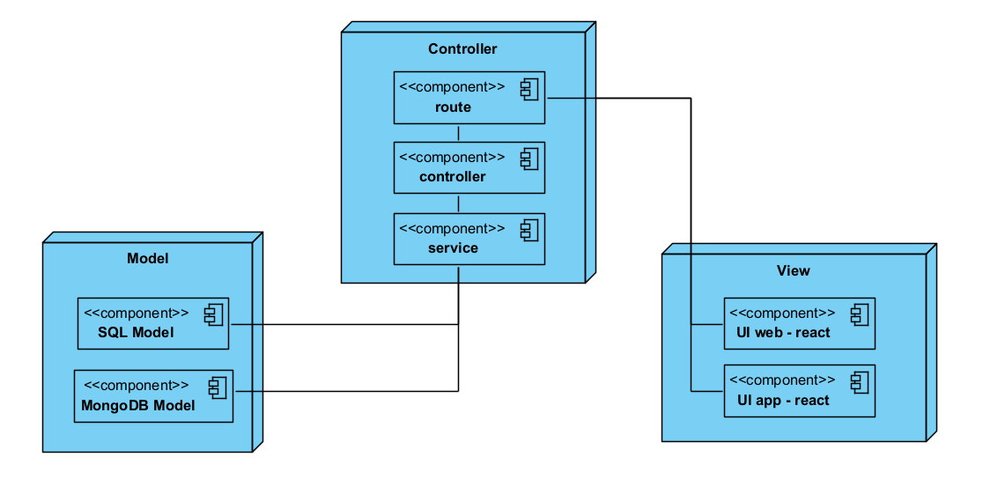

- Hiện thực mô hình cho dự án:

|  |  |  |
| --- | --- | --- |
| Xây dựng 3 thành phần dự án | Cấu trúc Backend | Xây dựng các route |
|  |  |  |
| Xây dựng các Controller | Xây dựng các Service | Xây dựng các Model |
|  |  |  |

- Cấu trúc vận hành của hệ thống

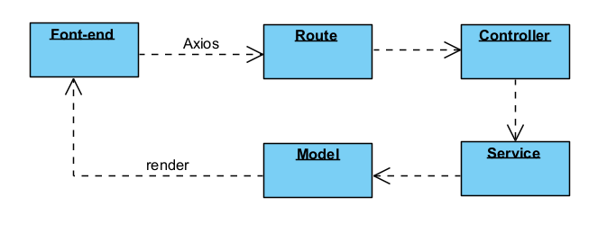

- Các thao tác trên Font-end của User sẽ gọi axios xuống các cổng – route của back-end. Từ route, các controller tương ứng sẽ được gọi. Các controller tiếp tục gọi các Service để thực hiện các thao tác và lưu dữ liệu vào Model. Cuối cùng các Model được hiển thị lại trên giao diện người dùng.

# : PHÂN TÍCH VÀ THIẾT KẾ

## Phân tích yêu cầu bằng UML

### Usecase tổng quát

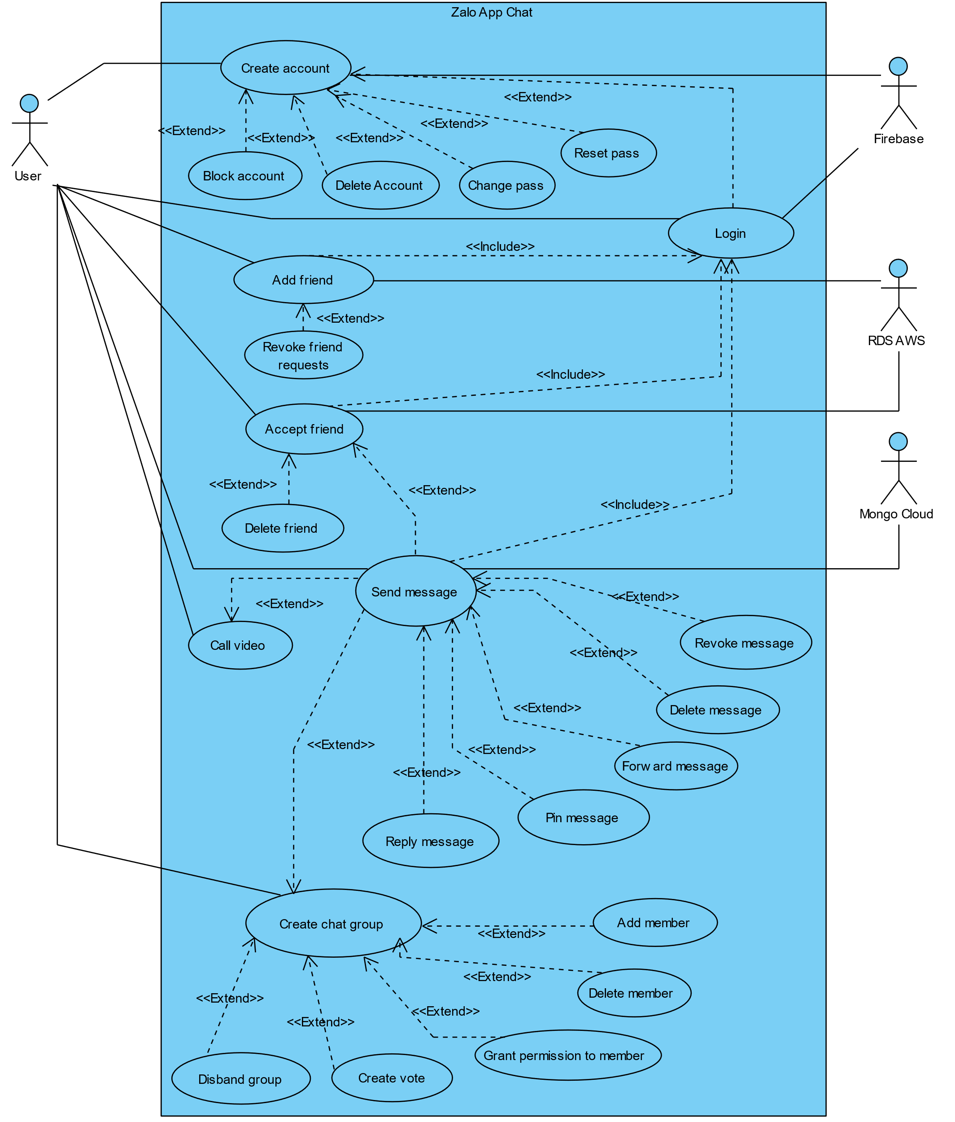

### Danh sách tác nhân và mô tả

Danh sách tác nhân và mô tả xem ở Bảng 3-1.

|  |  |
| --- | --- |
| Tác nhân | Mô tả tác nhân |
| User | Người sử dụng – thao tác với các chức năng của hệ thống |
| Firebase | Dịch vụ chứng thực tài khoản của người dùng |
| RDS AWS | Dịch vụ lưu trữ dữ liệu quan hệ (SQL) của hệ thống |
| Mongo Cloud | Dịch vụ lưu trữ dữ liệu không quan hệ (chủ yếu là tin nhắn) |

Bảng 3‑1 Danh sách tác nhân và mô tả

### Danh sách các tình huống hoạt động (Use cases)

|  |  |  |  |  |
| --- | --- | --- | --- | --- |
| ID | Tên Use case | Mô tả ngắn gọn Use case | Chức năng | Ghi chú |
| *UC01* | Create account | Tạo account bằng số điện thoại, chứng thực bằng firebase | Tạo tài khoản |  |
| *UC02* | Block account | Người dùng khác không thể xem trang cá nhân, nhắn tin | Tạm khóa tài khoản |  |
| *UC03* | Delete Account | Xóa vĩnh viễn tài khoản | Xóa tài khoản |  |
| *UC04* | Login | Đăng nhập vào ứng dụng | Đăng nhập |  |
| *UC05* | Add friend | Gửi 1 lời mời kết bạn vào danh sách | Gửi lời mời kết bạn |  |
| *UC06* | Revoke friend requests | Hủy lời mời kết bạn sau khi gửi | Thu hồi lời mời kết bạn |  |
| *UC07* | Accept friend | Chấp nhận lời mời kết bạn | Chấp nhận kết bạn |  |
| *UC08* | Delete friend | Xóa 1 bạn đã tồn tại trong danh sách | Xóa bạn bè |  |
| *UC09* | Send message | Gửi tin nhắn, hình ảnh, file, video, voice, sticker cho bạn bè | Gửi tin nhắn |  |
| *UC10* | Revoke message | Thu hồi tin nhắn, tin nhắn sẽ bị xóa cả 2 bên | Thu hồi tin nhắn |  |
| *UC11* | Delete message | Xóa tin nhắn chỉ ở phía user thực hiện | Xóa tin nhắn |  |
| *UC12* | Forward message | Chuyển tiếp tin nhắn đã gửi cho 1 hoặc nhiều user khác | Chuyển tiếp tin nhắn |  |
| *UC13* | Pin message | Ghim tin nhắn lên trên hộp thoại, ấn vào để chuyển đến tin nhắn đó | Ghim tin nhắn |  |
| *UC14* | Reply message | Trả lời 1 tin nhắn trước đó, hiển thị tin nhắn được trả lời | Trả lời tin nhắn |  |
| *UC15* | Call video | Gọi video call với bạn bè hoặc nhóm bạn bè | Gọi video |  |
| *UC16* | Create chat group | Tạo group chat với bạn bè | Tạo group chat |  |
| *UC17* | Add member | Thêm 1 bạn bè vào danh sách thành viên group chat | Thêm thành viên |  |
| *UC18* | Delete member | Xóa 1 bạn bè khỏi danh sách thành viên group chat | Xóa thành viên |  |
| *UC19* | Grant permission to member | Gán quyền nhóm trưởng cho 1 thành viên khác trong nhóm | Gán quyền nhóm trưởng |  |
| *UC20* | Create vote | Tạo bình chọn trong group chat | Tạo bình chọn |  |
| *UC21* | Disband group | Giải tán nhóm | Giải tán nhóm |  |
| *UC22* | Change password | Đổi mật khẩu | Đổi mật khẩu |  |
| *UC23* | Reset password | Quên mật khẩu bằng số điện thoại và tạo mật khẩu mới | Đặt lại mật khẩu |  |

Bảng 3‑2 Danh sách các tình huống trong hệ thống

##### UC01_ Create account – Diagram

***- Đặc tả Usecase:***

|  |  |  |
| --- | --- | --- |
| **Use case: UC01_** Create account | | |
| Mục đích: | Tạo tài khoản | |
| Mô tả: | Tạo account bằng số điện thoại, chứng thực bằng firebase | |
| Tác nhân: | User | |
| Điều kiện trước: | Không | |
| Điều kiện sau: | Tài khoản được tạo mới và lưu vào RDS AWS | |
| − **Luồng sự kiện chính (main flow):** | | |  |
| **Actor** | | **System** |
| 1. Người dùng chọn đăng ký tài khoản | | 2. Hiển thị giao diện đăng ký |
| 3. Nhập thông tin và số điện thoại | | 4. Kiểm tra thông tin đăng ký |  |
|  | | 5. Gửi mã xác nhận OTP |  |
| 6. Nhập OTP | | 7. Thông báo đăng ký thành công |  |
| − **Luồng sự kiện phụ (exception flow):** | | |  |
|  | | 5. 1 Thông báo số điện thoại đã được dùng hoặc không đúng |  |
| 6.1 Kết thúc | |  |  |

***- Activity diagram.***

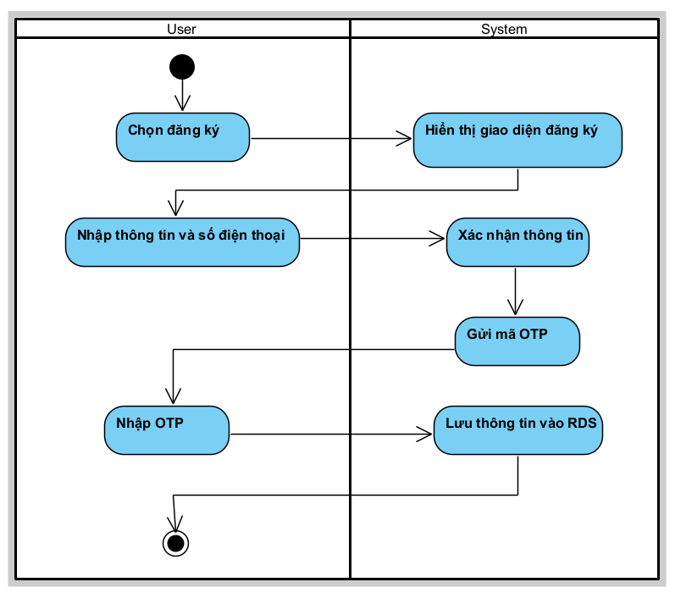

***- Sequence diagram***

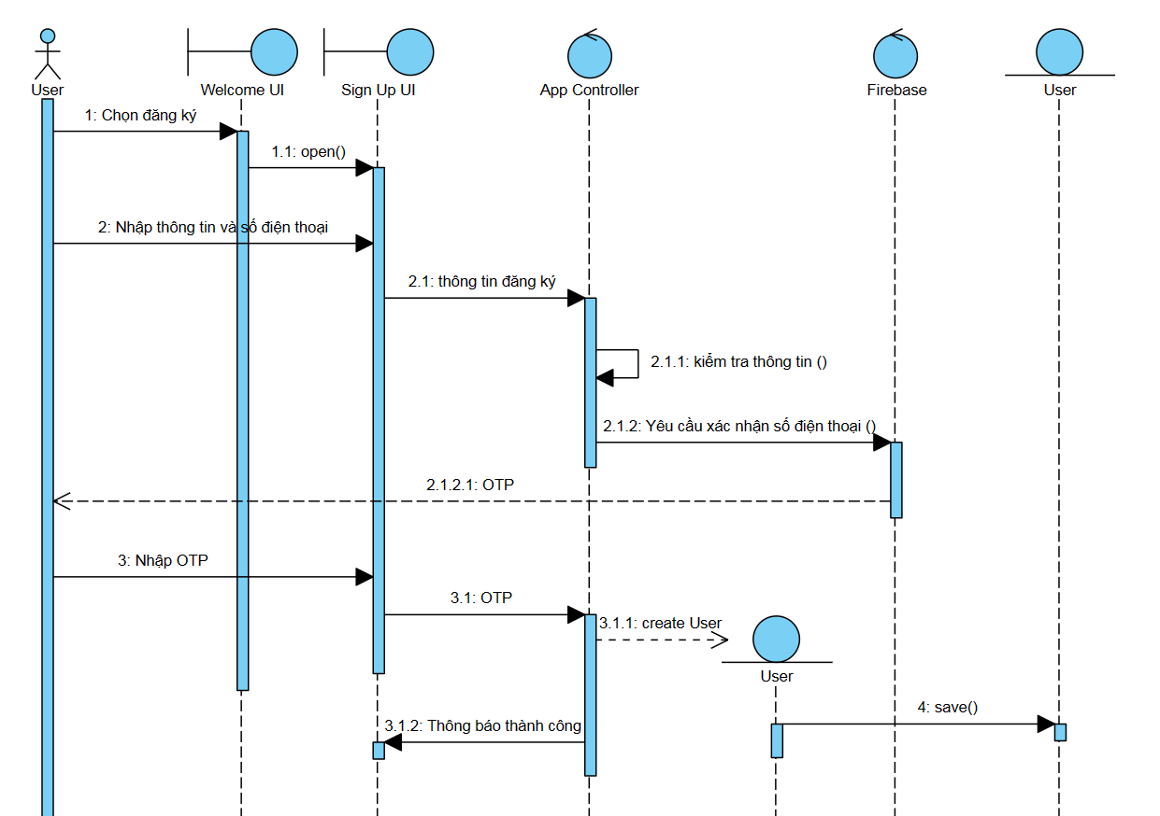

##### UC04_ Login

***- Đặc tả Usecase:***

|  |  |  |
| --- | --- | --- |
| Use case: UC04_ Login | | |
| Mục đích: | Đăng nhập vào ứng dụng | |
| Mô tả: | Dùng tài khoản đã tạo đăng nhập vào ứng dụng | |
| Tác nhân: | User | |
| Điều kiện trước: | Tài khoản đã được lưu vào RDS | |
| Điều kiện sau: | Thông tin đăng nhập - Refesh_token được lưu vào hệ thống | |
| − **Luồng sự kiện chính (main flow):** | | |  |
| **Actor** | | **System** |
| 1. Người dùng chọn đăng nhập | | 2. Hiển thị giao diện đăng nhập |
| 3. Nhập số điện thoại và mật khẩu | | 4. Kiểm tra thông tin |  |
|  | | 5. Gửi mã xác nhận OTP |  |
| 6. Nhập OTP | | 7. Thông báo đăng nhập thành công |  |
| − **Luồng sự kiện phụ (exception flow):** | | |  |
|  | | 5.1 Thông báo sai thông tin |  |
|  | | 5.2 Đề nghị quên mật khẩu |  |
| 6.1 Kết thúc | |  |  |

***- Activity diagram.***

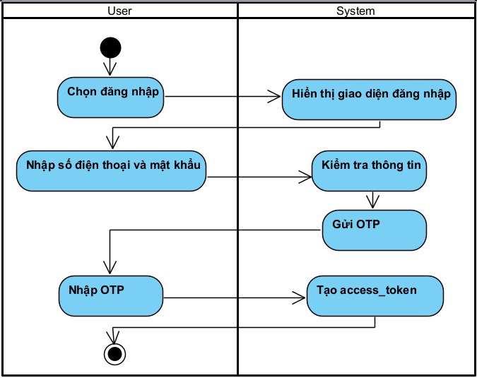

***- Sequence diagram***

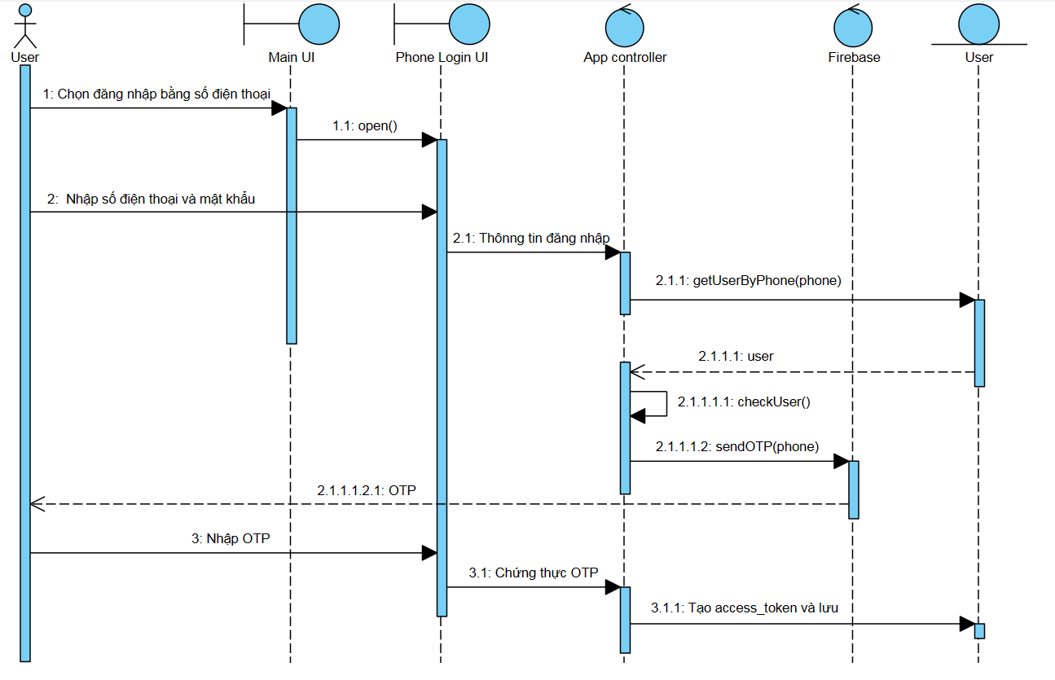

##### UC05_Add friend – Diagram

***- Đặc tả Usecase:***

|  |  |  |
| --- | --- | --- |
| Use case: UC05_Add friend | | |
| Mục đích: | Thêm bạn mới | |
| Mô tả: | Người dùng tìm kiếm người dùng khác thông qua số điện thoại và gửi lời mời kết bạn | |
| Tác nhân: | User | |
| Điều kiện trước: | Đăng nhập thành công | |
| Điều kiện sau: | Lời mời kết bạn được lưu vào hệ thống | |
| − **Luồng sự kiện chính (main flow):** | | |  |
| **Actor** | | **System** |
| 1. Người dùng chọn tìm kiếm | | 2. Hiển thị giao diện tìm kiếm |
| 3. Nhập số điện thoại | | 4. Kiểm tra số điện thoại |  |
|  | | 5. Hiển thị thông tin người dùng tương ứng |  |
| 6. Nhập lời mời và gửi | | 7. Thông báo gửi lời mời thành công |  |
| − **Luồng sự kiện phụ (exception flow):** | | |  |
|  | | 5.1 Thông báo sai thông tin |  |
|  | | 5.2 Hiển thị đã là bạn bè |  |
| 6.1 Kết thúc | |  |  |

***- Activity diagram.***

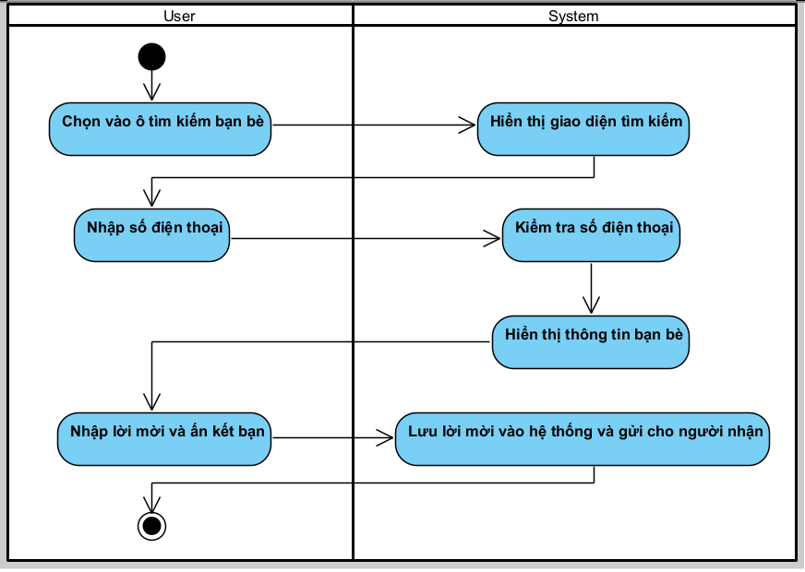

***- Sequence diagram***

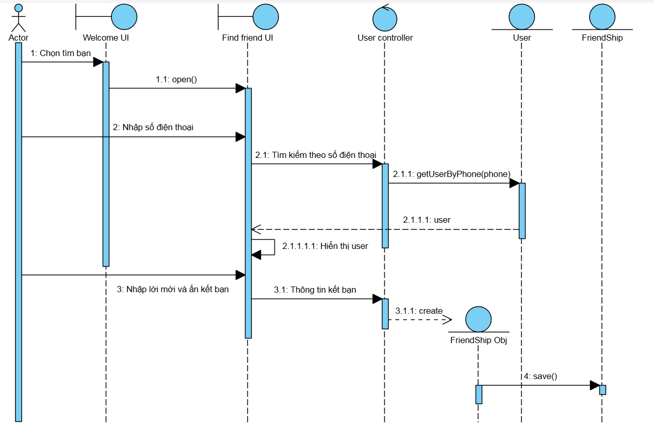

##### UC09_ Send message – Diagram

***- Đặc tả Usecase:***

|  |  |  |
| --- | --- | --- |
| Use case: UC09_ Send message | | |
| Mục đích: | Gửi tin nhắn | |
| Mô tả: | Người dùng chọn bạn bè để mở phòng chat và tiến hành gửi tin nhắn | |
| Tác nhân: | User | |
| Điều kiện trước: | Đăng nhập thành công | |
| Điều kiện sau: | Tin nhắn được lưu trữ trên Mongo Cloud | |
| − **Luồng sự kiện chính (main flow):** | | |  |
| **Actor** | | **System** |
| 1. Người dùng chọn phòng chat có sẵn hoặc chọn bạn bè để chat | | 2. Hiển thị giao diện chat |
| 3. Nhập tin nhắn (văn bản, video, ảnh, âm thanh, file, sticker, icon) và ấn gửi | | 4. Gửi tin nhắn cho người dùng |  |
| − **Luồng sự kiện phụ (exception flow):** | | |  |
|  | |  |  |

***- Activity diagram.***

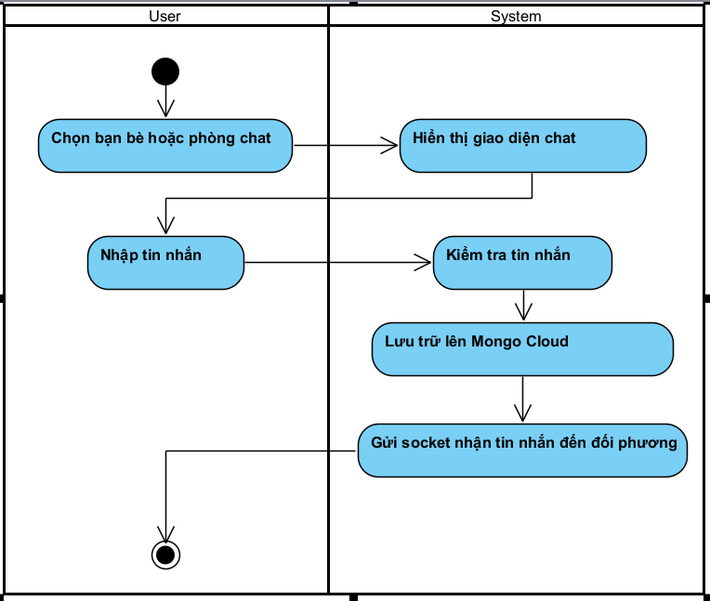

***- Sequence diagram***

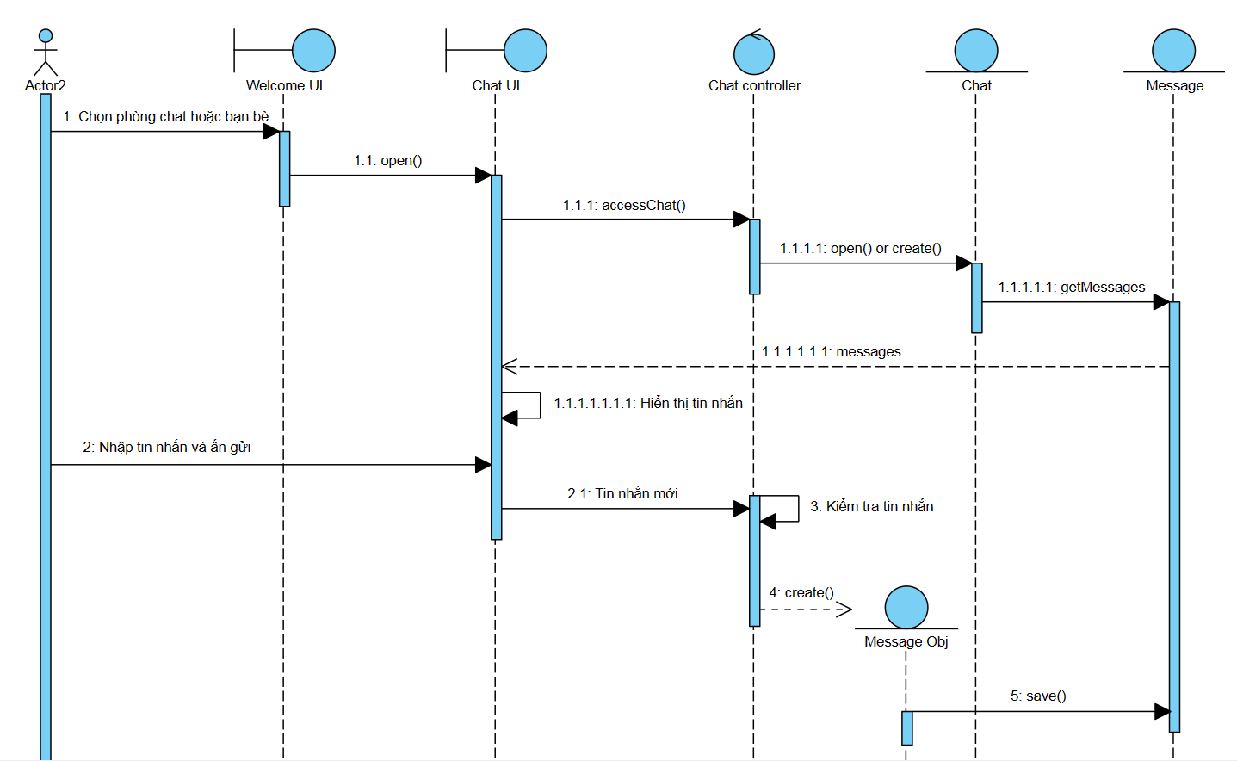

##### UC10_Revoke message – Diagram

***- Đặc tả Usecase:***

|  |  |  |
| --- | --- | --- |
| Use case: UC10_Revoke message | | |
| Mục đích: | Thu hồi tin nhắn ở cả 2 phía | |
| Mô tả: | Thu hồi tin nhắn cả 2 phía, tin nhắn không thể hiển thị | |
| Tác nhân: | User | |
| Điều kiện trước: | Đăng nhập thành công, user thu hồi phải là người gửi tin nhắn | |
| Điều kiện sau: | Trạng thái tin nhắn được cập nhật vào Mongo Cloud | |
| − **Luồng sự kiện chính (main flow):** | | |  |
| **Actor** | | **System** |
| 1. Người dùng chọn tin nhắn cần thu hồi và ấn thu hồi | | 2. Kiểm tra thông tin thu hồi |
|  | | 3. Re-render phòng chat |  |
| − **Luồng sự kiện phụ (exception flow):** | | |  |

***- Activity diagram.***

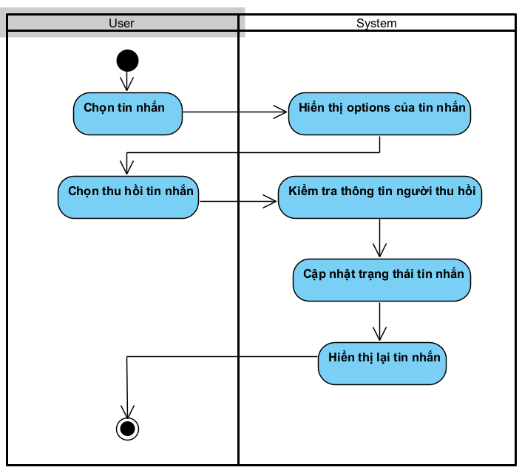

***- Sequence diagram***

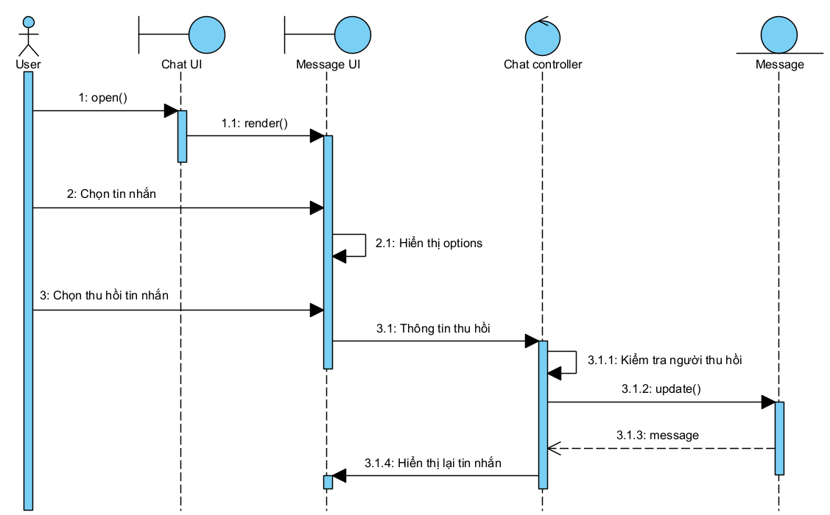

##### UC11_ Delete message

***- Đặc tả Usecase:***

|  |  |  |
| --- | --- | --- |
| Use case: UC11_ Delete message | | |
| Mục đích: | Xóa tin nhắn | |
| Mô tả: | Xóa tin nhắn ở 1 phía, người xóa tin nhắn không thấy được tin nhắn còn đối phương vẫn có thể xem được tin nhắn | |
| Tác nhân: | User | |
| Điều kiện trước: | Đăng nhập thành công | |
| Điều kiện sau: | Trạng thái tin nhắn được cập nhật vào Mongo Cloud | |
| − **Luồng sự kiện chính (main flow):** | | |  |
| **Actor** | | **System** |
| 1. Người dùng chọn tin nhắn và chọn xóa ở phía tôi | | 2. Kiểm tra thông tin xóa |
|  | | 3. Re-render phòng chat |  |
| − **Luồng sự kiện phụ (exception flow):** | | |  |

***- Activity diagram.***

***- Sequence diagram***

##### UC12_ Forward message

***- Đặc tả Usecase:***

|  |  |  |
| --- | --- | --- |
| Use case: UC12_ Forward message | | |
| Mục đích: | Chuyển tiếp tin nhắn | |
| Mô tả: | Chuyển tiếp 1 tin nhắn cho người dùng hoặc nhóm khác | |
| Tác nhân: | User | |
| Điều kiện trước: | Đăng nhập thành công | |
| Điều kiện sau: | Tin nhắn chuyển tiếp được lưu trữ tại phòng chat mới | |
| − **Luồng sự kiện chính (main flow):** | | |  |
| **Actor** | | **System** |
| 1. Người dùng chọn tin nhắn cần chuyển tiếp | | 2. Hiển thị giao diện danh sách phòng chat đơn và nhóm chat, danh sách bạn bè |
| 3. Chọn bạn bè, phòng chat đơn hoặc nhóm chat và ấn gửi | | 4. Lưu trữ tin nhắn vào phòng chat mới |  |
| − **Luồng sự kiện phụ (exception flow):** | | |  |

***- Activity diagram.***

***- Sequence diagram***

##### UC13_ Pin message

***- Đặc tả Usecase:***

|  |  |  |
| --- | --- | --- |
| Use case: UC13_ Pin message | | |
| Mục đích: | Ghim tin nhắn | |
| Mô tả: | Ghim tin nhắn lên đầu giao diện phòng chat | |
| Tác nhân: | User | |
| Điều kiện trước: | Đăng nhập thành công | |
| Điều kiện sau: | Trạng thái của tin nhắn được cập nhật | |
| − **Luồng sự kiện chính (main flow):** | | |  |
| **Actor** | | **System** |
| 1. Người dùng chọn tin nhắn và ấn ghim | | 2. Cập nhật trạng thái tin nhắn |
|  | | 3. Re-render phòng chat |  |
| − **Luồng sự kiện phụ (exception flow):** | | |  |
|  | | 2.1 Thông báo đã vượt quá số tin nhắn ghim (3 tin) |  |

***- Activity diagram.***

***- Sequence diagram***

##### UC14_ Reply message

***- Đặc tả Usecase:***

|  |  |  |
| --- | --- | --- |
| Use case: UC14_ Reply message | | |
| Mục đích: | Trả lời tin nhắn | |
| Mô tả: | Trả lời 1 tin nhắn trước đó, tin nhắn được trả lời sẽ hiển thị lại phía trước tin nhắn trả lời | |
| Tác nhân: | User | |
| Điều kiện trước: | Đăng nhập thành công | |
| Điều kiện sau: | Cập nhật trạng thái tin nhắn | |
| − **Luồng sự kiện chính (main flow):** | | |  |
| **Actor** | | **System** |
| 1. Người dùng chọn tin nhắn và ấn ghim | | 2. Cập nhật trạng thái tin nhắn |
|  | | 3. Re-render phòng chat |  |
| − **Luồng sự kiện phụ (exception flow):** | | |  |

***- Activity diagram.***

***- Sequence diagram***

##### UC15_ Call video

***- Đặc tả Usecase:***

|  |  |  |
| --- | --- | --- |
| Use case: UC15_ Call video | | |
| Mục đích: | Gọi video call | |
| Mô tả: | Gọi video với người dùng khác | |
| Tác nhân: | User | |
| Điều kiện trước: | Đăng nhập thành công | |
| Điều kiện sau: | Lịch sử cuộc gọi được lưu lại | |
| − **Luồng sự kiện chính (main flow):** | | |  |
| **Actor** | | **System** |
| 1. Người dùng chọn bạn bè cần gọi video | | 2. Kết nối 2 bên |
| − **Luồng sự kiện phụ (exception flow):** | | |  |

***- Activity diagram.***

***- Sequence diagram***

##### UC16_ Create chat group – Diagram

***- Đặc tả Usecase:***

|  |  |  |
| --- | --- | --- |
| Use case: UC16_ Create chat group | | |
| Mục đích: | Tạo phòng chat nhóm | |
| Mô tả: | Tạo phòng chat cho nhiều hơn 2 người sử dụng | |
| Tác nhân: | User | |
| Điều kiện trước: | Đăng nhập thành công | |
| Điều kiện sau: | Thông tin chat mới được lưu trữ trên Mongo Cloud | |
| − **Luồng sự kiện chính (main flow):** | | |  |
| **Actor** | | **System** |
| 1. Người dùng chọn tạo nhóm mới | | 2. Hiển thị giao diện tạo nhóm |
| 3. Nhập số điện thoại hoặc chọn bạn bè để tạo | | 4. Kiểm tra thông tin tạo phòng |  |
|  | | 5. Tạo và hiển thị phòng chat |  |
| − **Luồng sự kiện phụ (exception flow):** | | |  |
|  | | 4.1 Thông báo không đủ thành viên (ít nhất 3 người) |  |
| 4.2 Quay lại bước 3 hoặc kết thúc | |  |  |

***- Activity diagram.***

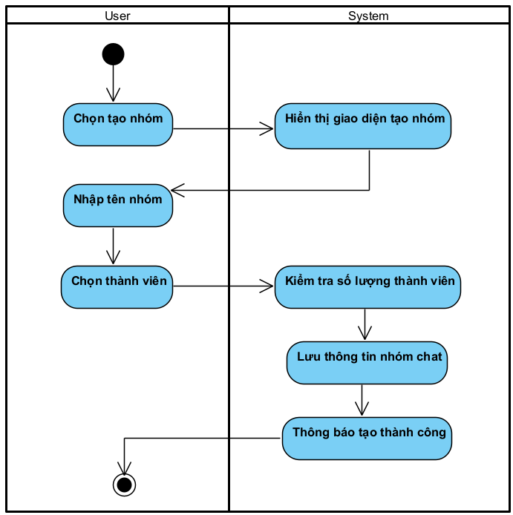

***- Sequence diagram***

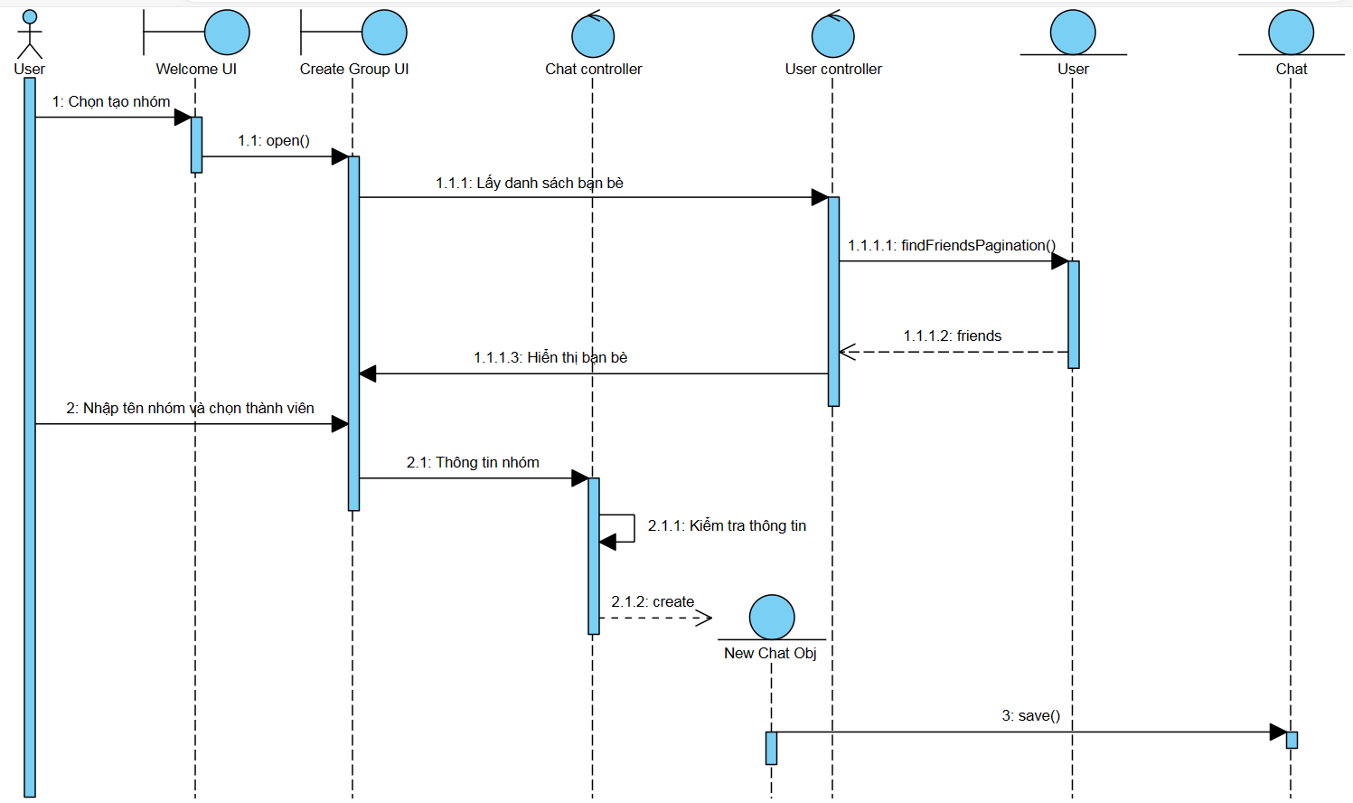

##### UC17_ Add member – Diagram

***- Đặc tả Usecase:***

|  |  |  |
| --- | --- | --- |
| Use case: UC17_ Add member | | |
| Mục đích: | Thêm thành viên | |
| Mô tả: | Thêm thành viên cho nhóm | |
| Tác nhân: | User | |
| Điều kiện trước: | Đăng nhập thành công, người dùng được thêm mới phải là bạn bè. | |
| Điều kiện sau: | Thông tin phòng chat được cập nhật | |
| − **Luồng sự kiện chính (main flow):** | | |  |
| **Actor** | | **System** |
| 1. Người dùng chọn thêm thành viên | | 2. Hiển thị giao diện thêm thành viên |
| 3. Chọn bạn bè muốn thêm vào nhóm | | 4. Cập nhật thông tin nhóm |  |
| − **Luồng sự kiện phụ (exception flow):** | | |  |

***- Activity diagram.***

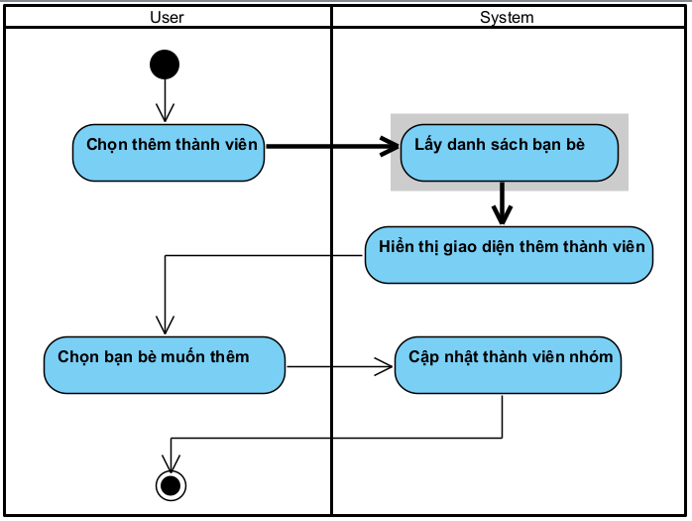

***- Sequence diagram***

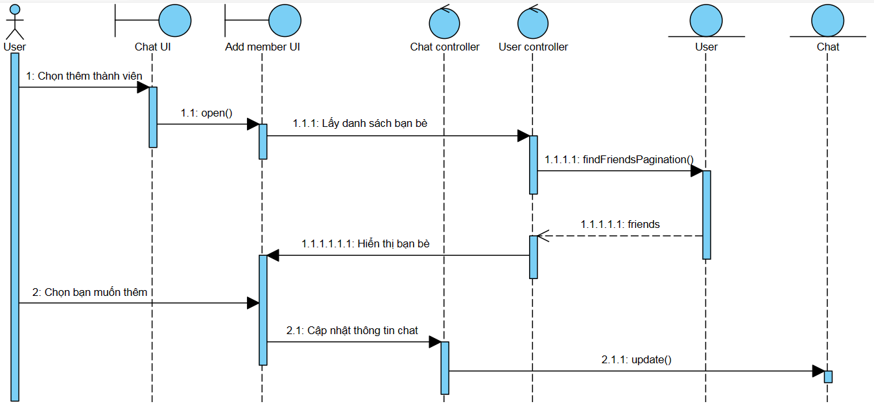

##### UC18_ Delete member

***- Đặc tả Usecase:***

|  |  |  |
| --- | --- | --- |
| Use case: UC18_ Delete member | | |
| Mục đích: | Xóa thành viên | |
| Mô tả: | Xóa thành viên ra khỏi nhóm chat | |
| Tác nhân: | User | |
| Điều kiện trước: | Đăng nhập thành công, là trưởng nhóm chat | |
| Điều kiện sau: | Thông tin phòng chat được cập nhật | |
| − **Luồng sự kiện chính (main flow):** | | |  |
| **Actor** | | **System** |
| 1. Người dùng chọn danh sách thành viên | | 2. Hiển thị giao diện danh sách thành viên |
| 3. Chọn thành viên và ấn xóa | | 4. Cập nhật lại thông tin chat |  |
| − **Luồng sự kiện phụ (exception flow):** | | |  |

***- Activity diagram.***

***- Sequence diagram***

##### UC19_ Grant permission to member

***- Đặc tả Usecase:***

|  |  |  |
| --- | --- | --- |
| Use case: UC19_ Grant permission to member | | |
| Mục đích: | Gán quyền trưởng nhóm | |
| Mô tả: | Gán quyền trưởng nhóm lại cho thành viên nhóm | |
| Tác nhân: | User | |
| Điều kiện trước: | Đăng nhập thành công, là trưởng nhóm chat | |
| Điều kiện sau: | Thông tin phòng chat được cập nhật | |
| − **Luồng sự kiện chính (main flow):** | | |  |
| **Actor** | | **System** |
| 1. Người dùng chọn danh sách thành viên | | 2. Hiển thị giao diện danh sách thành viên |
| 3. Chọn thành viên và ấn trao quyền trưởng nhóm | | 4. Cập nhật lại thông tin chat |  |
| − **Luồng sự kiện phụ (exception flow):** | | |  |

***- Activity diagram.***

***- Sequence diagram***

##### UC20_ Create vote

***- Đặc tả Usecase:***

|  |  |  |
| --- | --- | --- |
| Use case: UC20_ Create vote | | |
| Mục đích: | Tạo bình chọn | |
| Mô tả: | Tạo bình chọn trong phòng chat nhóm | |
| Tác nhân: | User | |
| Điều kiện trước: | Đăng nhập thành công, là trưởng nhóm chat | |
| Điều kiện sau: | Thông tin bình chọn được lưu trữ trên Mongo Cloud | |
| − **Luồng sự kiện chính (main flow):** | | |  |
| **Actor** | | **System** |
| 1. Người dùng chọn tạo bình chọn | | 2. Hiển thị giao diện tạo bình chọn |
| 3. Nhập thông tin và ấn tạo | | 4. Lưu trữ bình chọn |  |
|  | | 5. Hiển thị bình chọn vào phòng chat |  |
| − **Luồng sự kiện phụ (exception flow):** | | |  |

***- Activity diagram.***

***- Sequence diagram***

##### UC21_ Disband group – Diagram

***- Đặc tả Usecase:***

|  |  |  |
| --- | --- | --- |
| Use case: UC21_ Disband group | | |
| Mục đích: | Giải tán nhóm | |
| Mô tả: | Giải tán nhóm | |
| Tác nhân: | User | |
| Điều kiện trước: | Đăng nhập thành công, là trưởng nhóm chat | |
| Điều kiện sau: | Trạng thái chat được cập nhật | |
| − **Luồng sự kiện chính (main flow):** | | |  |
| **Actor** | | **System** |
| 1. Người dùng chọn giải tán nhóm | | 2. Hiển thị thông báo xác nhận |
| 3. Xác nhận | | 4. Cập nhật lại chat |  |
| − **Luồng sự kiện phụ (exception flow):** | | |  |

***- Activity diagram.***

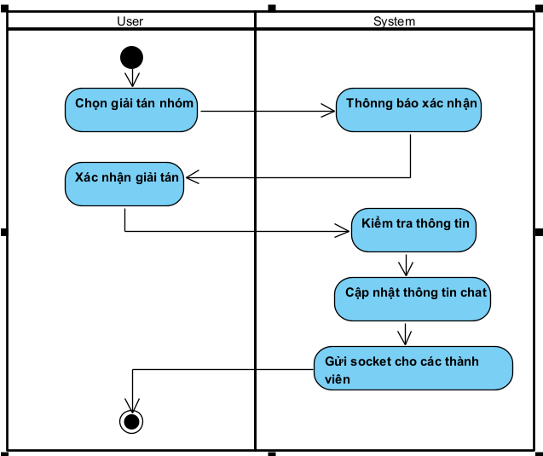

***- Sequence diagram***

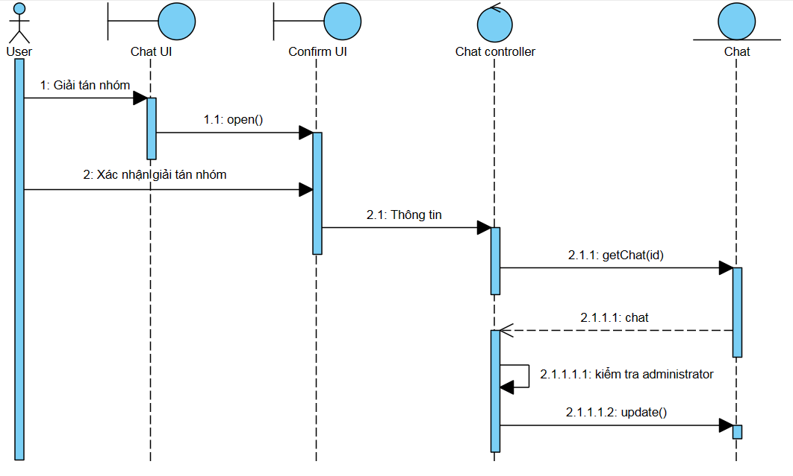

## Class diagram

### Mô hình lớp tổng quát

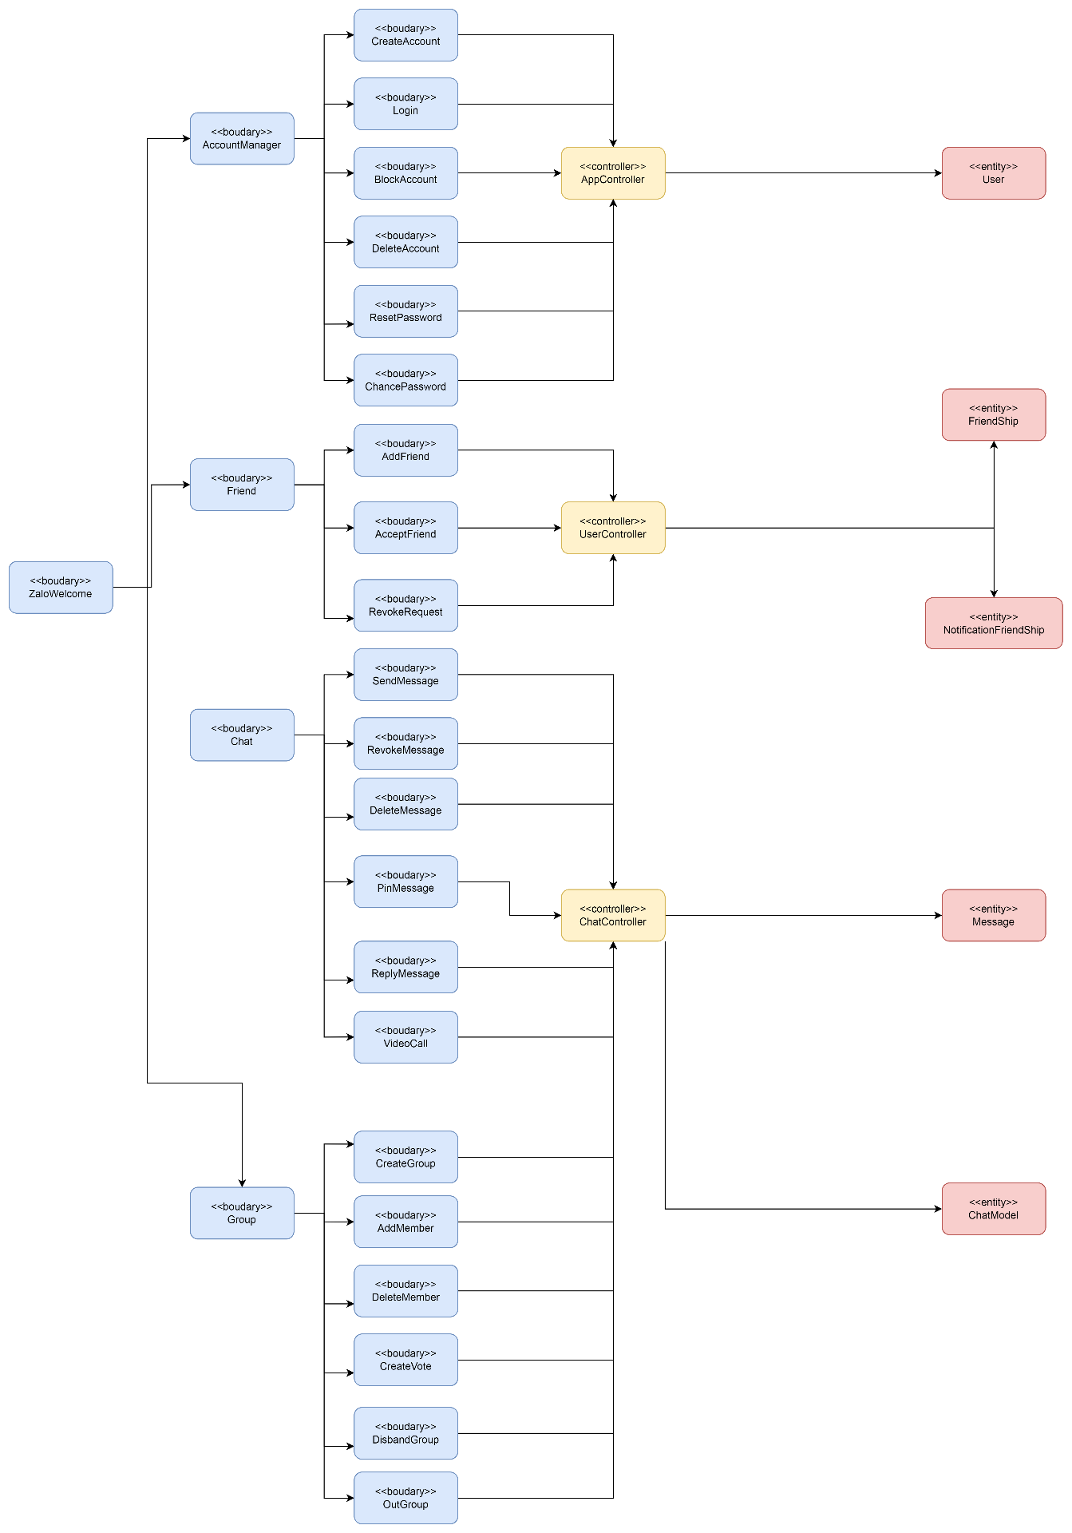

### Mô hình lớp Entity

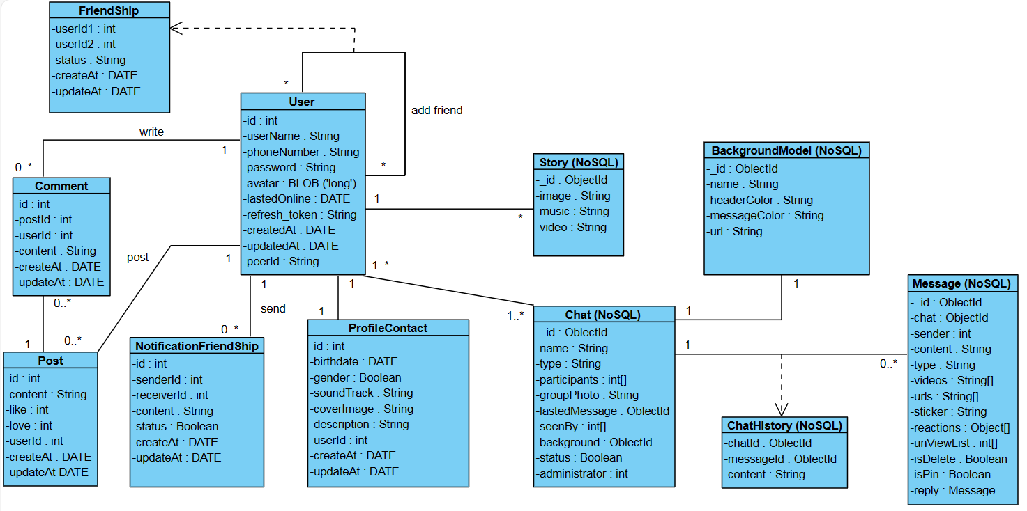

## Deployment diagram

Mô hình triển khai hệ thống.

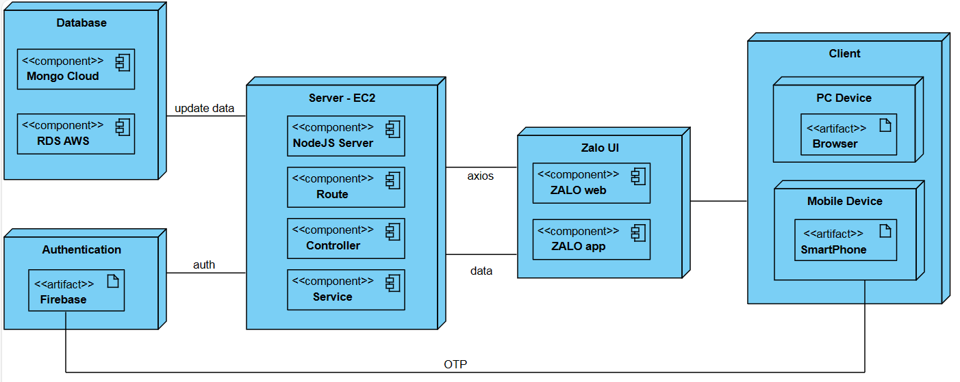

# : HIỆN THỰC

## Cấu hình phần cứng, phần mềm

Các dịch vụ mà dự án đã sử dụng:

*- RDS AWS service*

*- Mongo Cloud*

*- Firebase AUTH*

Cấu hình phần cứng, phần mềm của Server (nếu có).

Cấu hình phần cứng, phần mềm của Client trong hệ thống (nếu có).

## Giao diện của hệ thống (web)

### Login – Số điện thoại

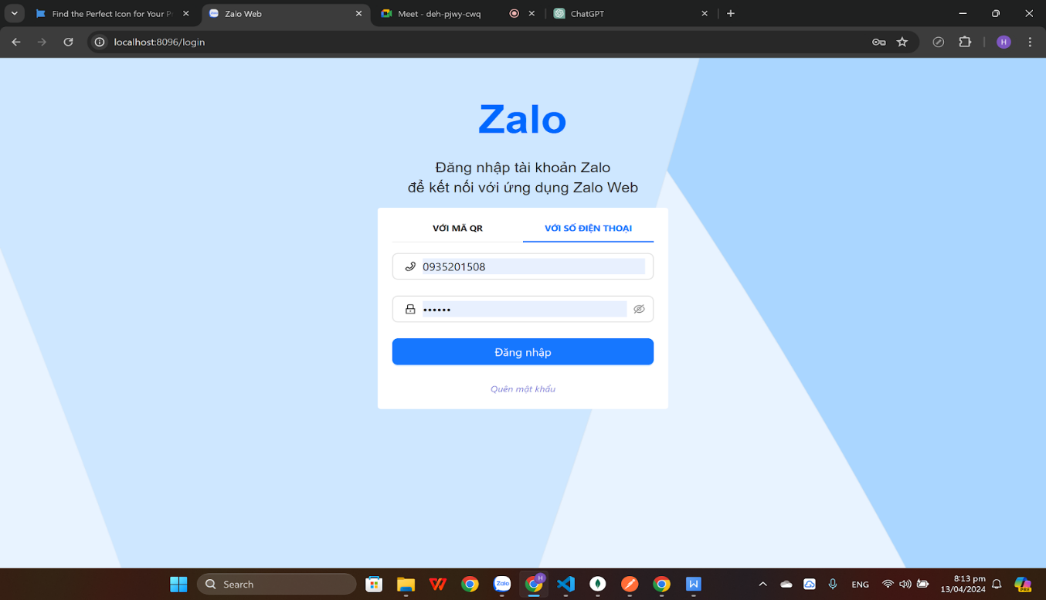

### Login – Mã QR

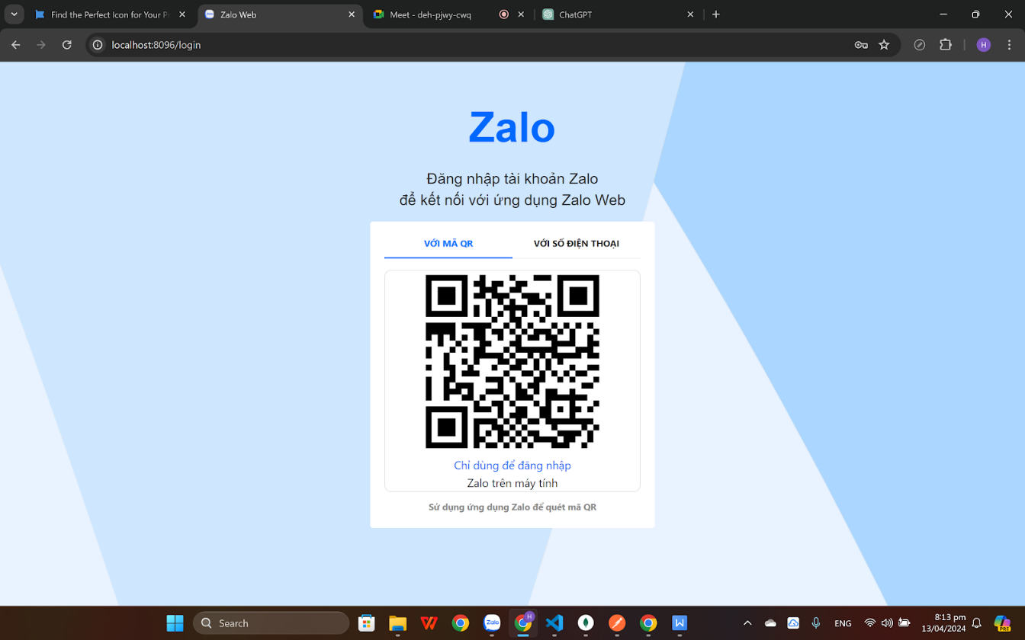

### Xác nhận OTP

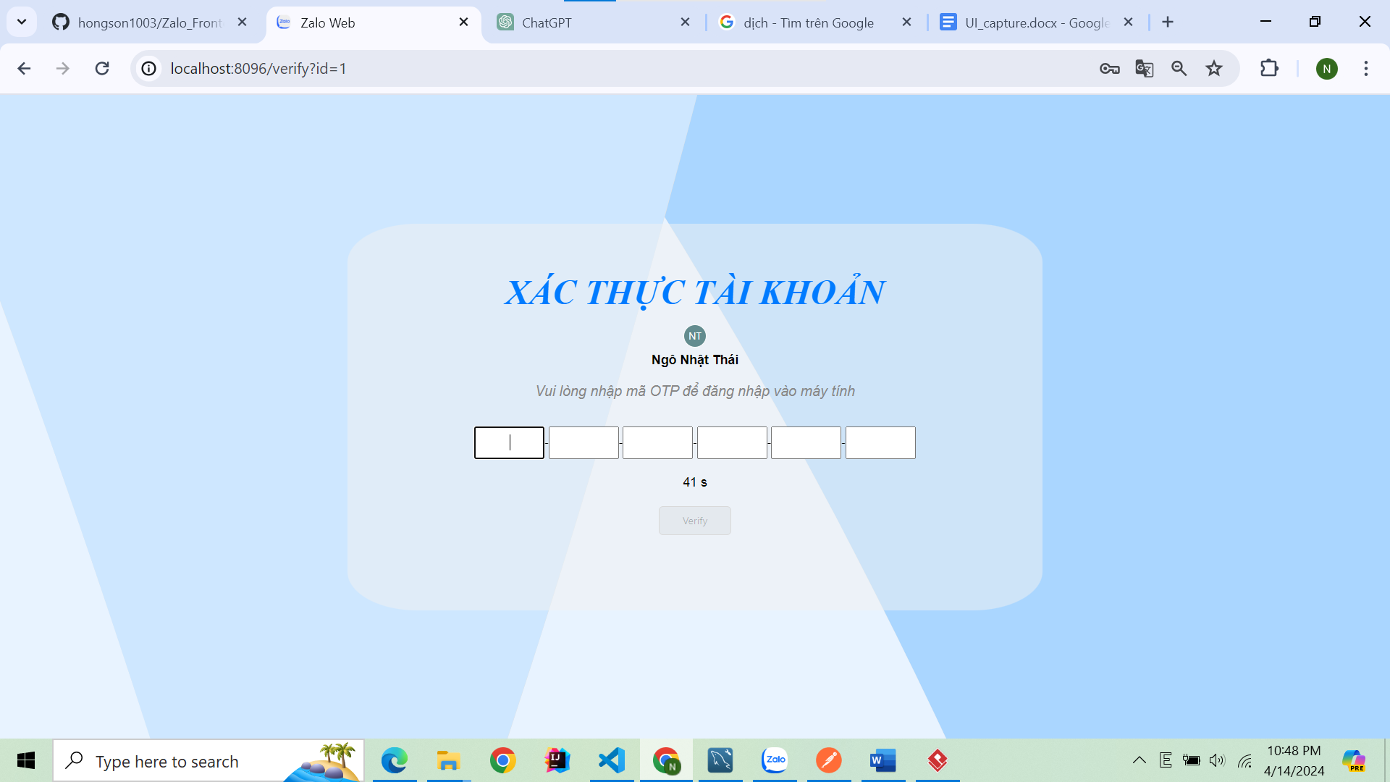

### Màn hình Welcome

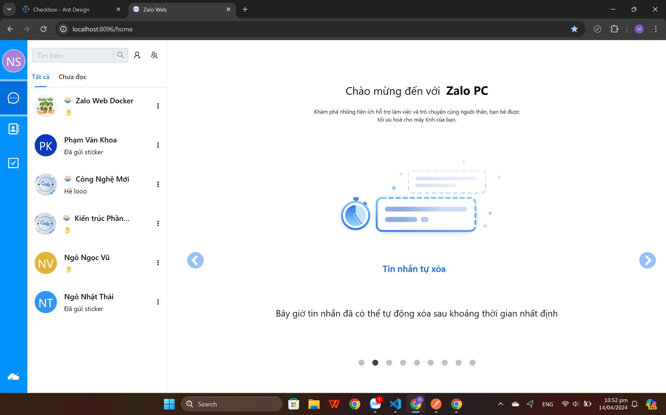

### Đổi mật khẩu

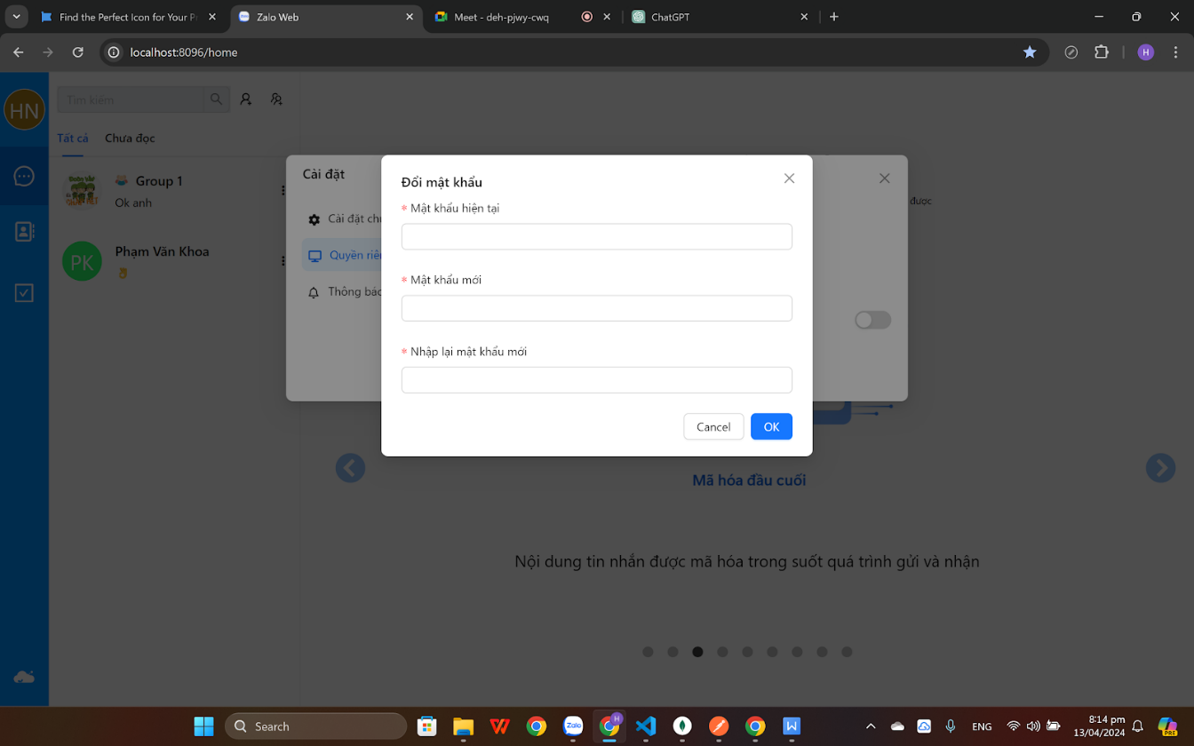

### Đặt lại mật khẩu

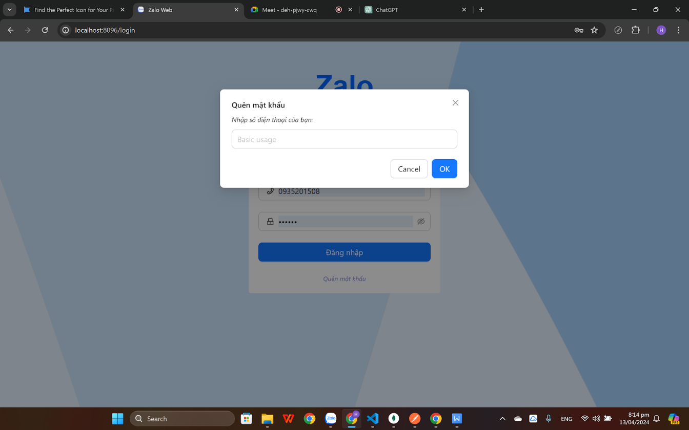

### Thêm bạn – chấp nhận lời mời – thu hồi lời mời kết bạn

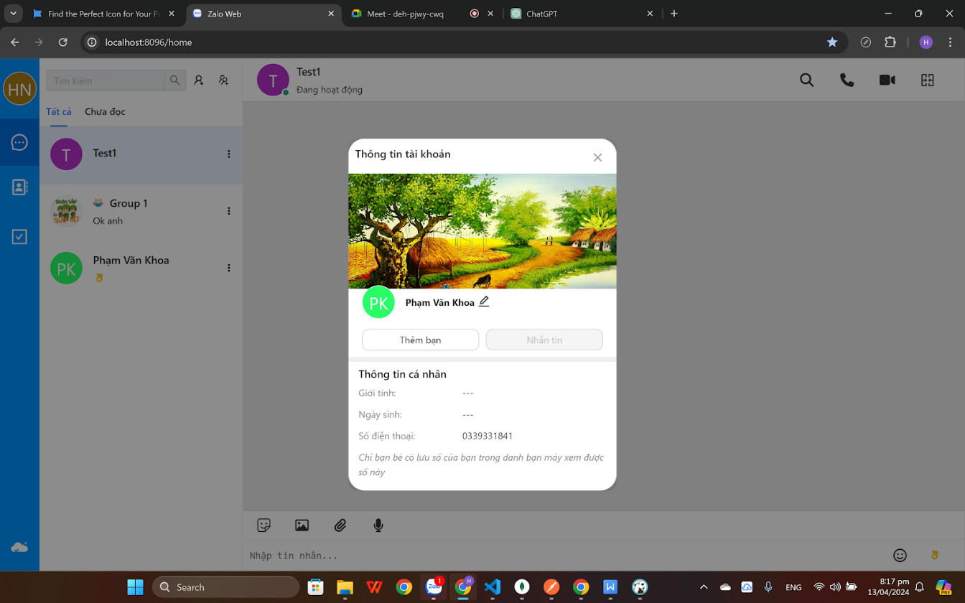

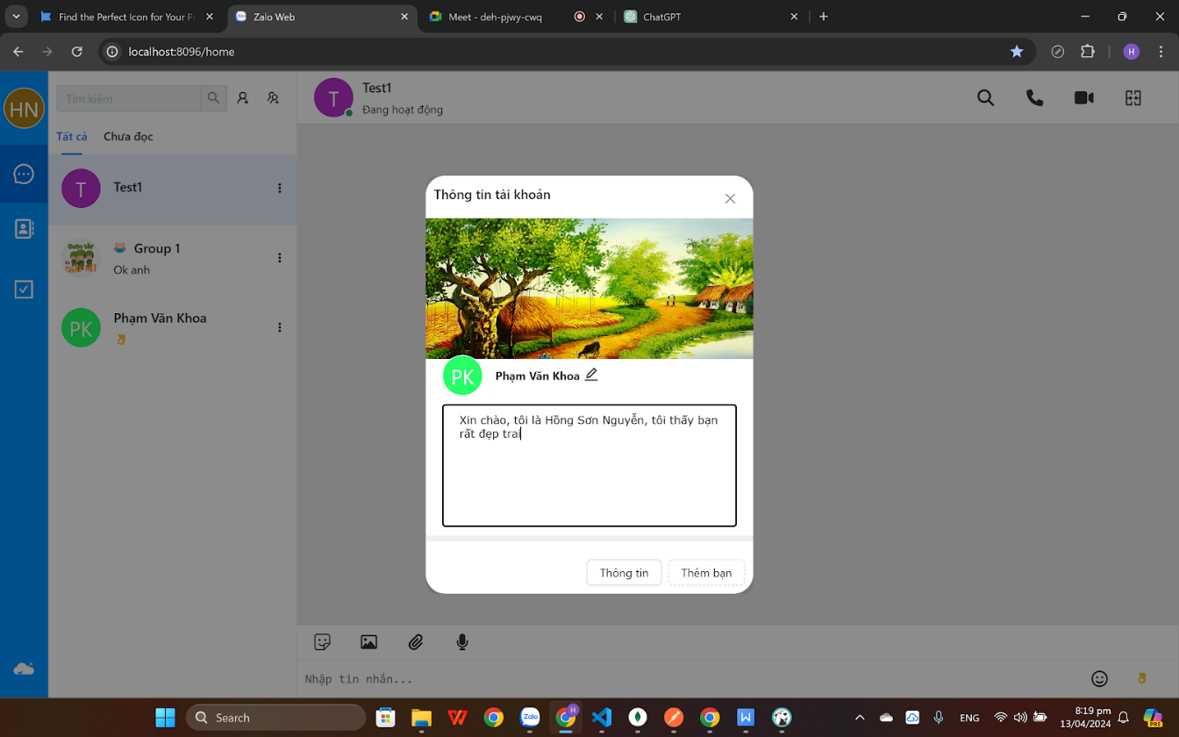

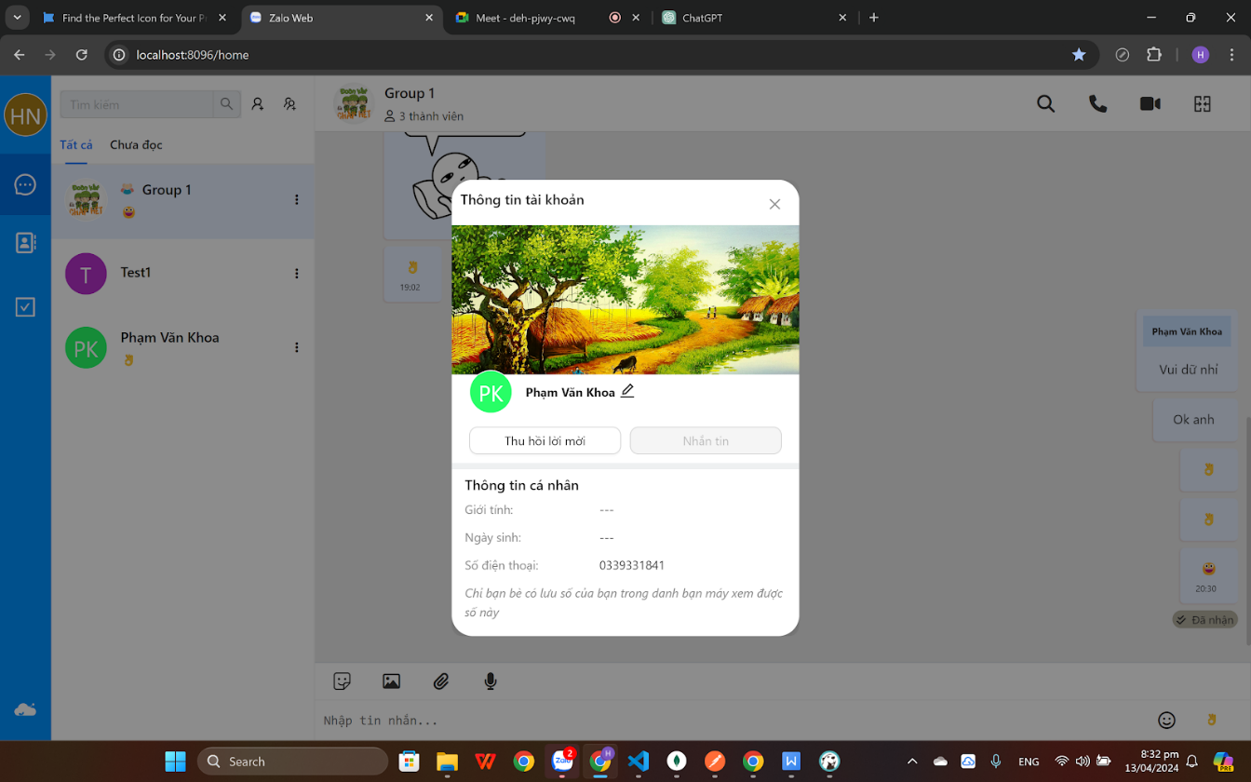

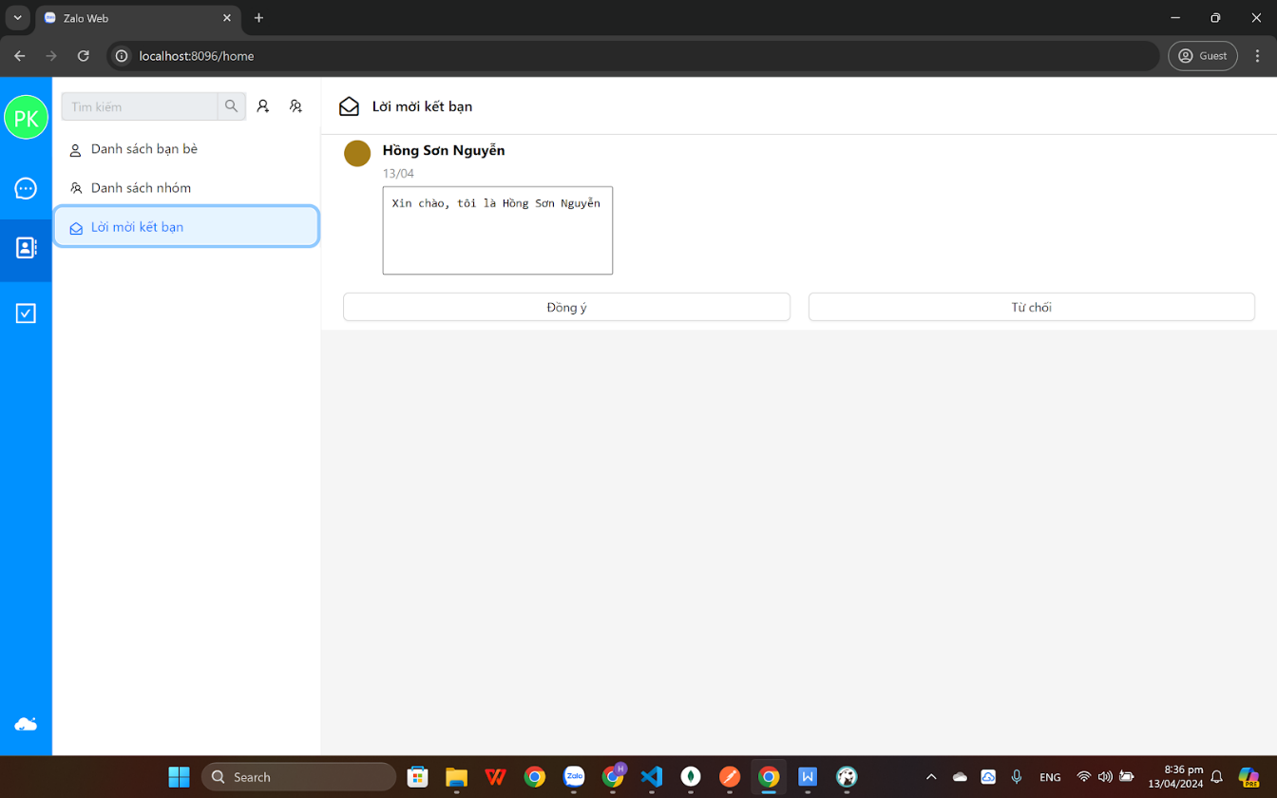

### Giao diện bạn bè

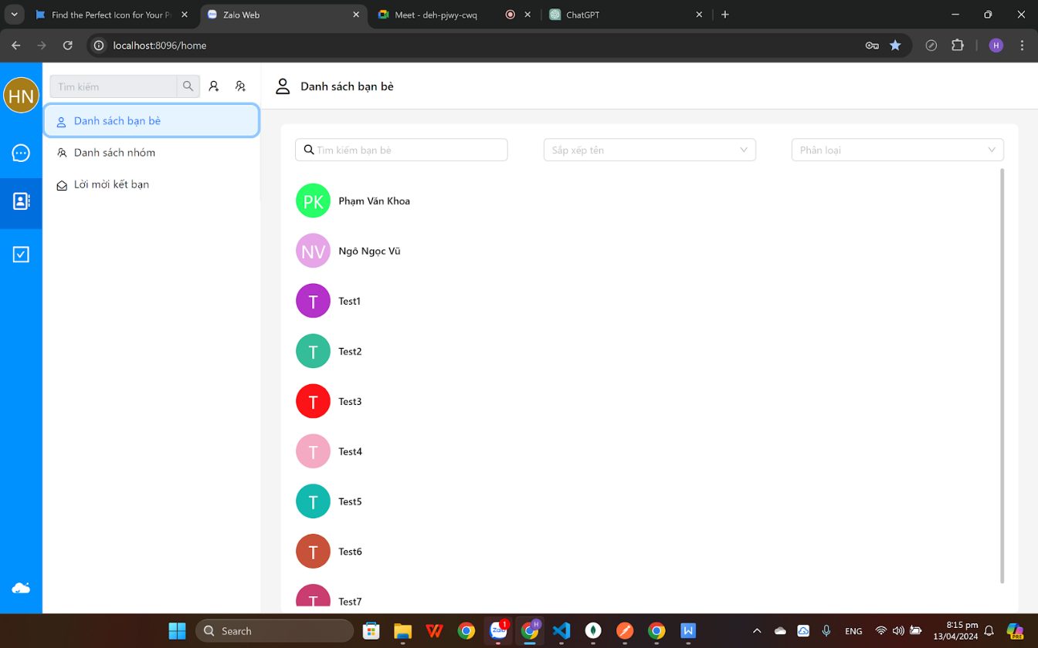

### Giao diện chat

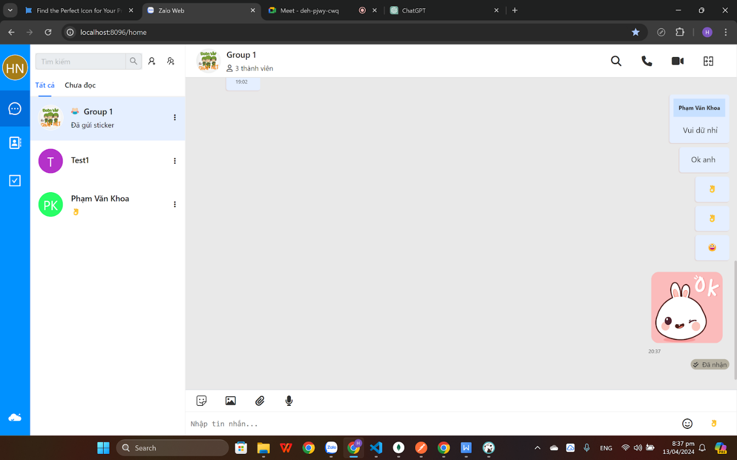

### Giao diện trang cá nhân

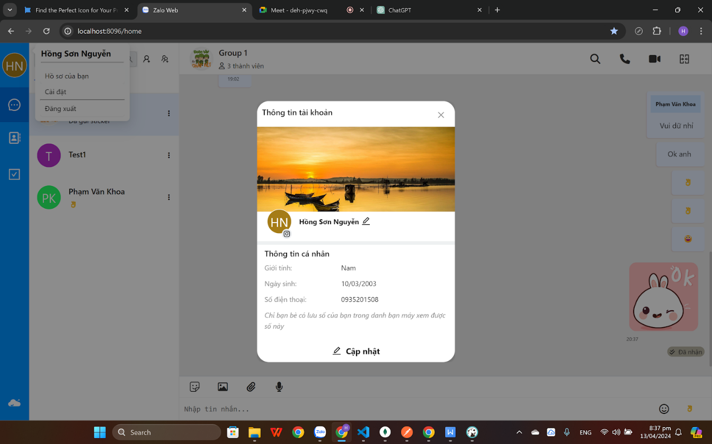

### Giao diện nhóm

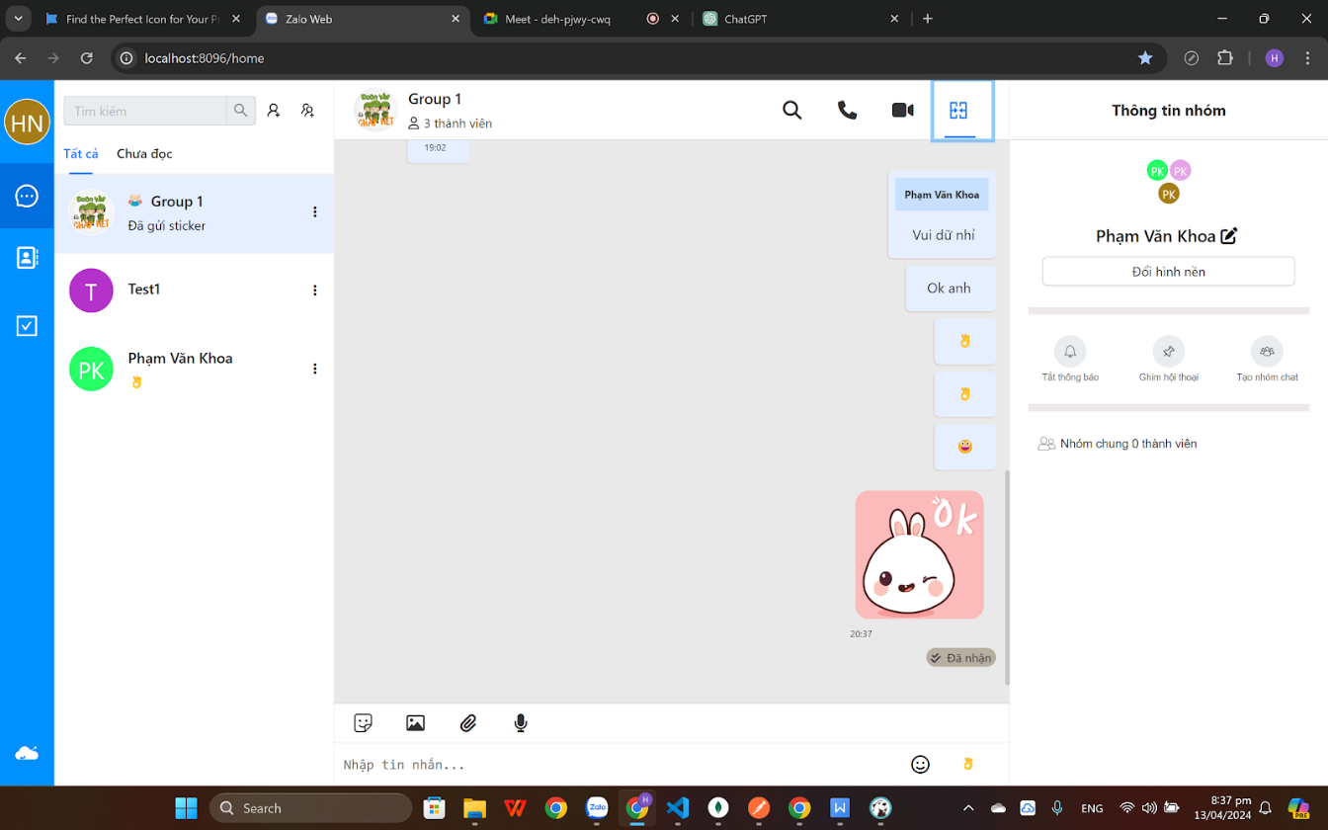

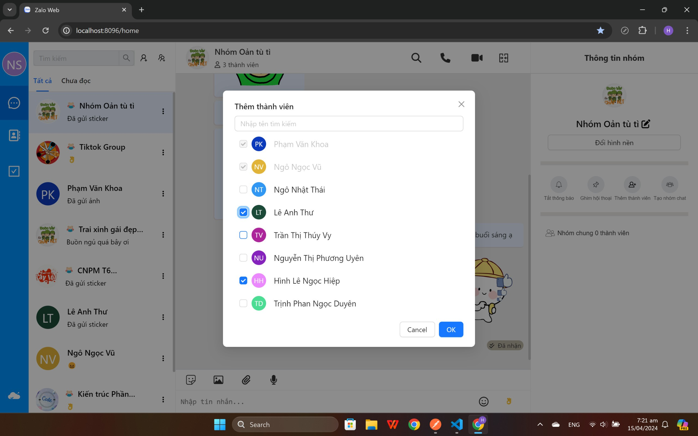

## Giao diện của hệ thống (app)

### Giao diện Welcome

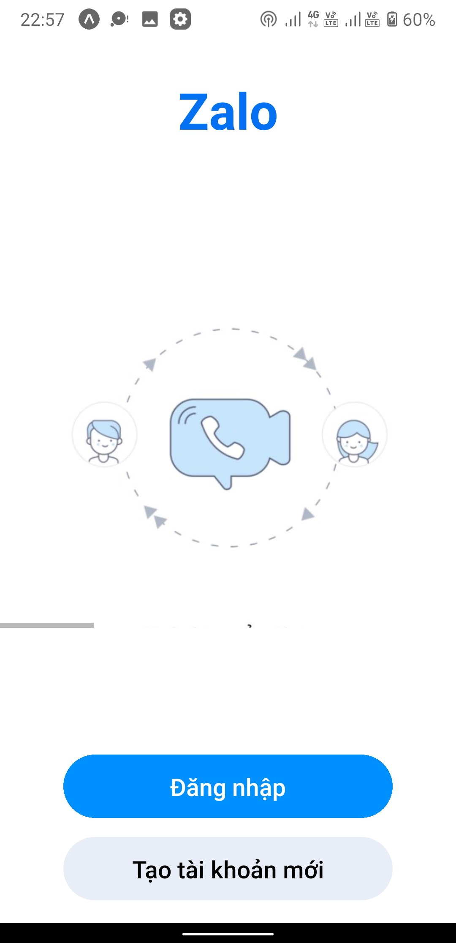

### Tạo tài khoản

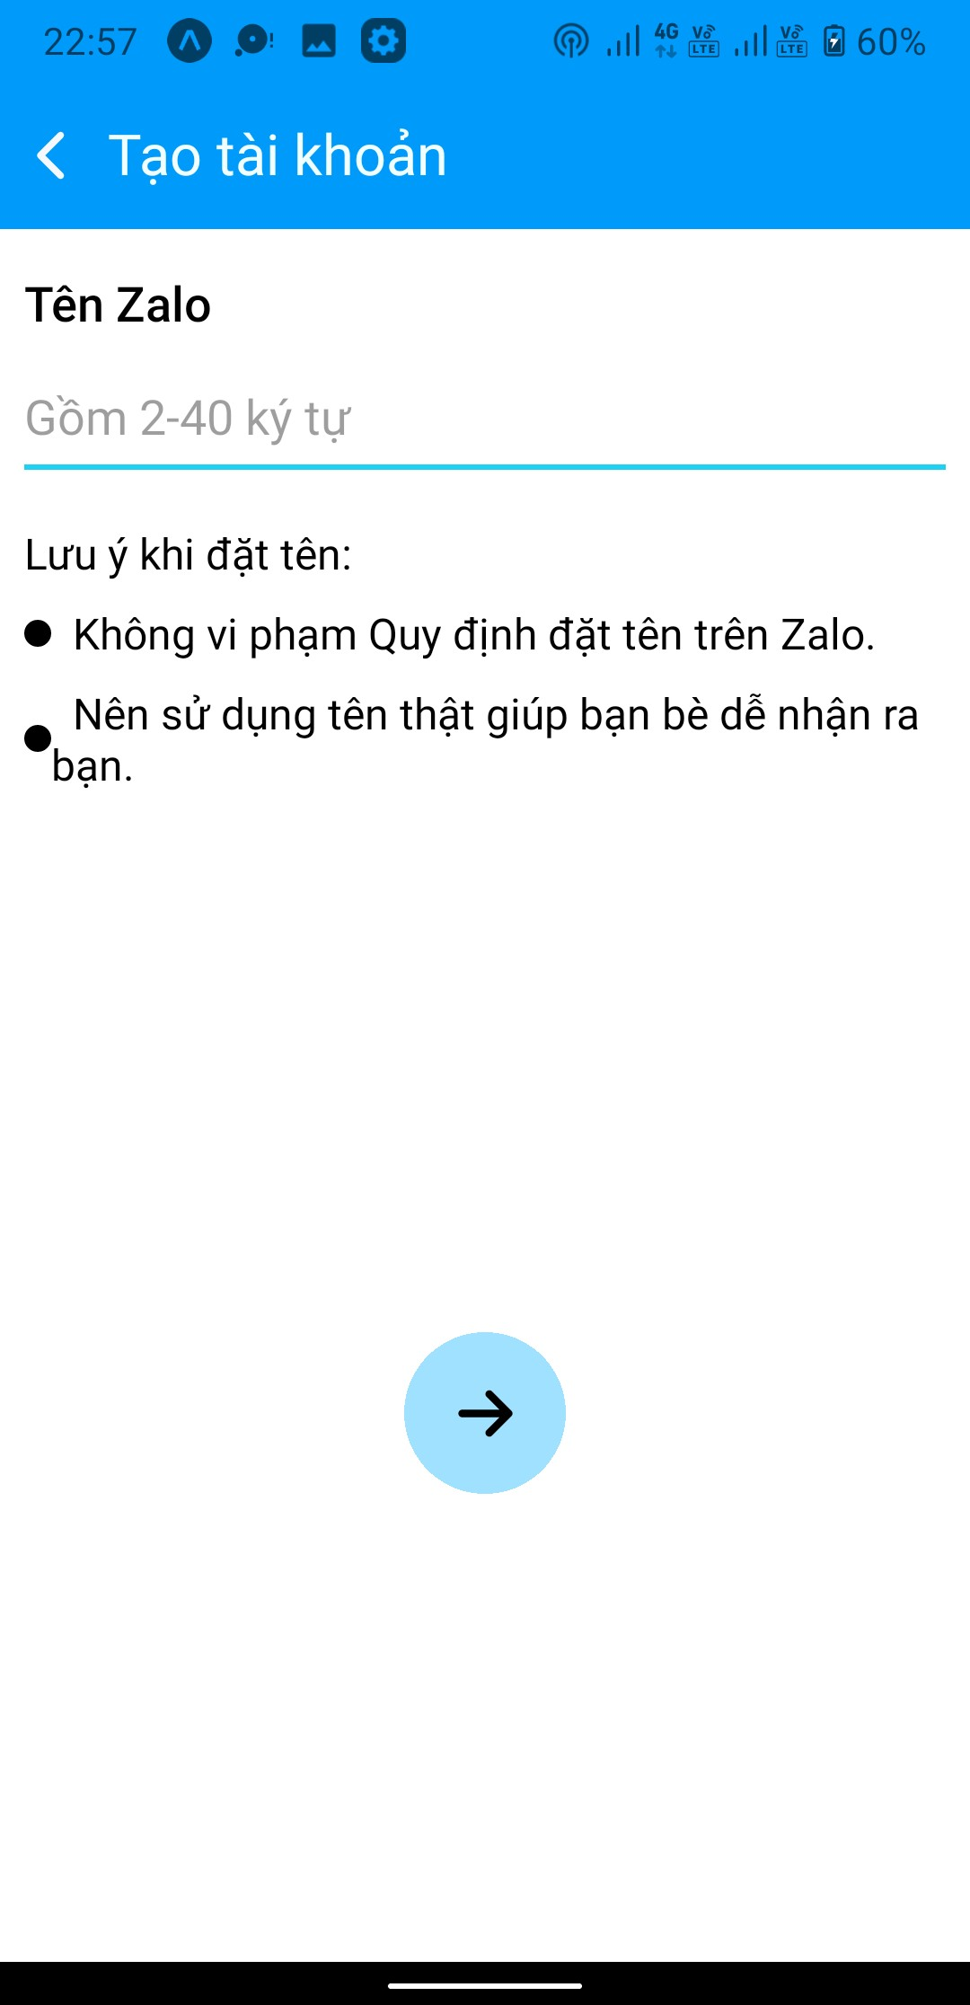

### Đăng nhập

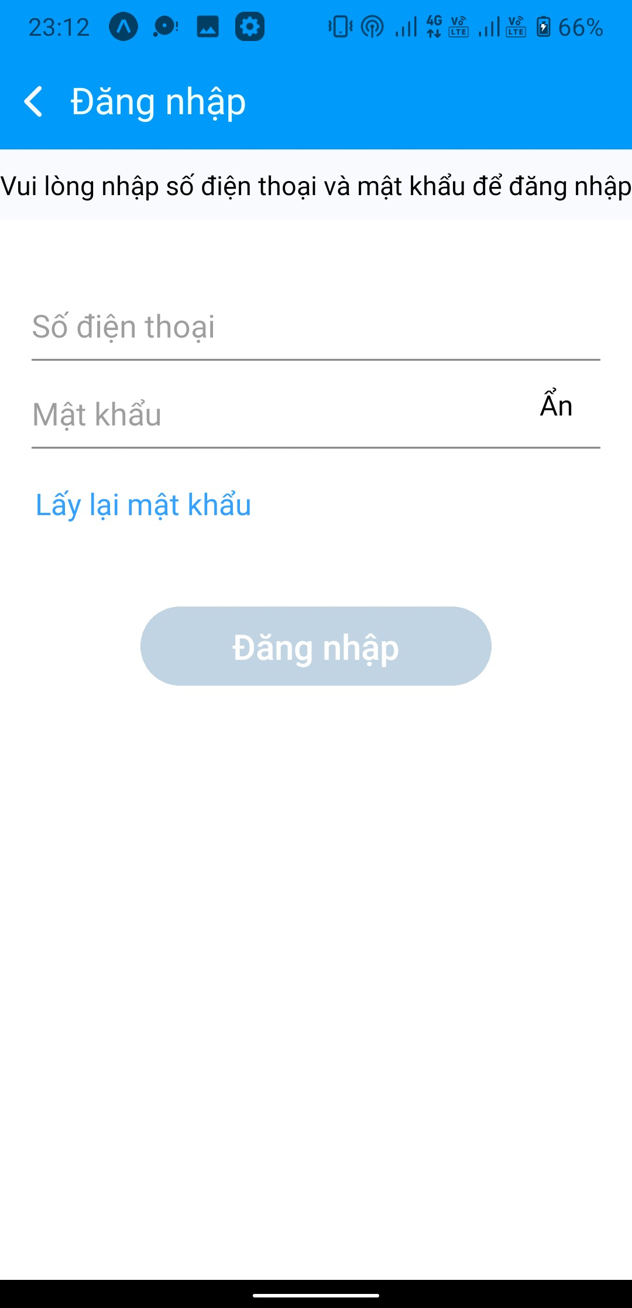

### Giao diện phòng chat

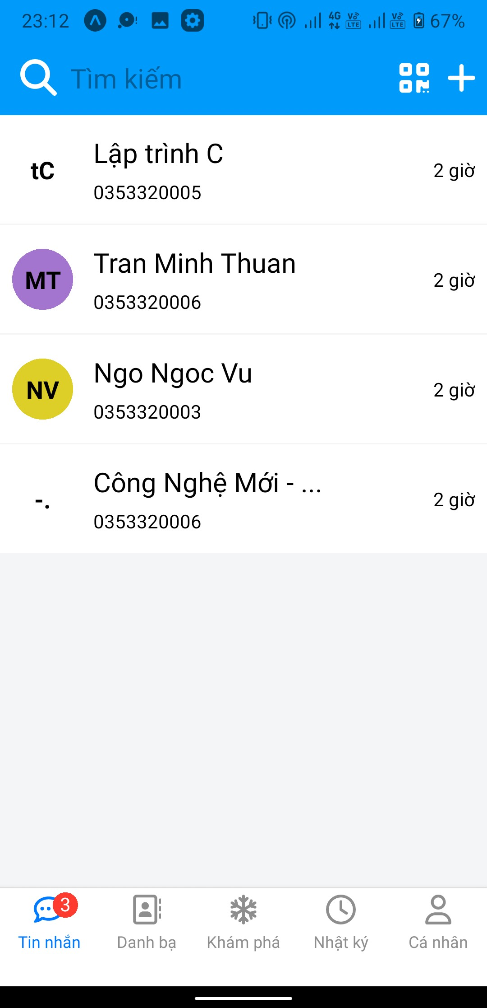

### Giao diện chat

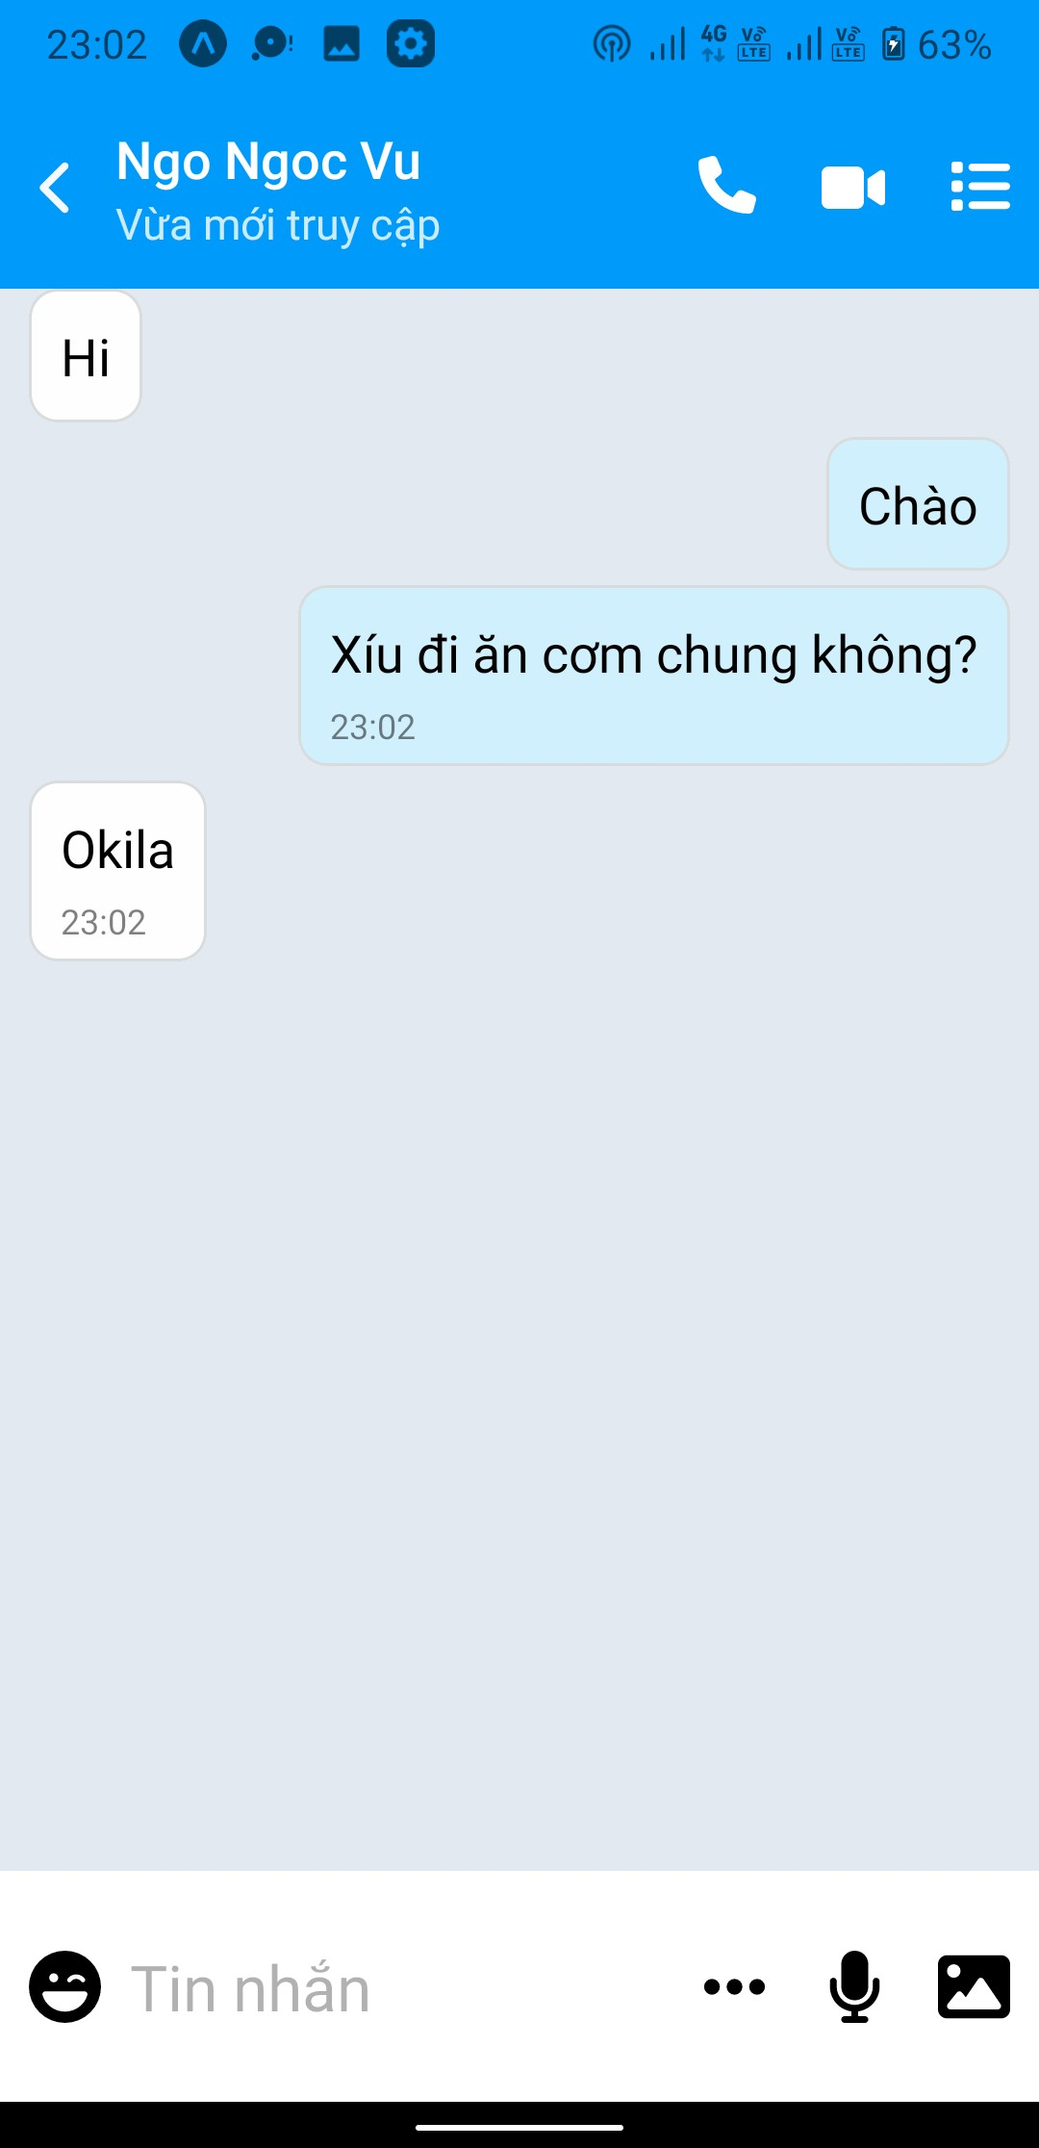

### Giao diện bạn bè

|  |  |  |
| --- | --- | --- |
|  |  |  |

### Giao diện nhóm

|  |  |  |
| --- | --- | --- |
|  |  |  |

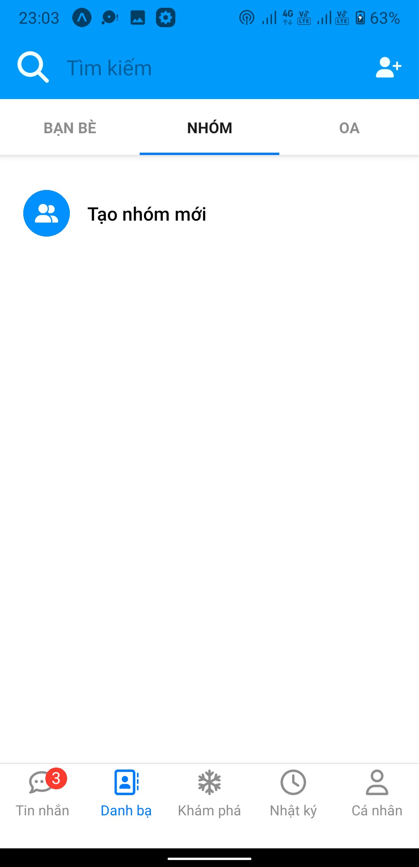

### Trang cá nhân

|  |  |
| --- | --- |
|  |  |

### Tùy chọn bạn bè

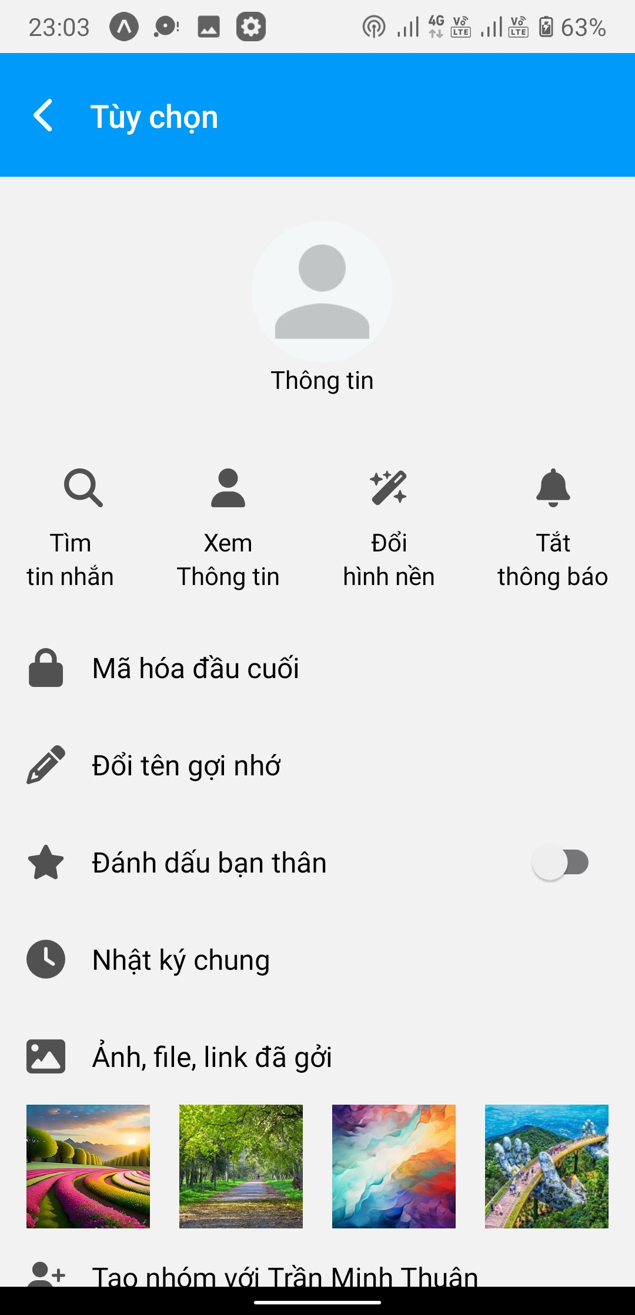

### Đổi mật khẩu

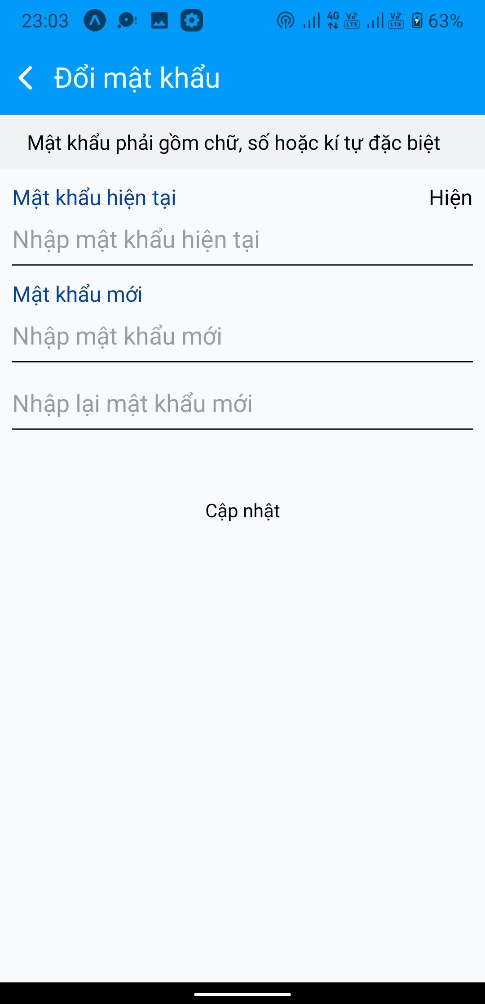

## Kế hoạch và hiện thực kiểm thử hệ thống

### Kế hoạch kiểm thử

***1. Mục đích kiểm thử:***

Đảm bảo tính ổn định, đáng tin cậy và bảo mật của ứng dụng Zalo App trước khi phát hành.

Xác nhận rằng tất cả các chức năng cơ bản và quan trọng đều hoạt động một cách chính xác và như mong đợi.

Đảm bảo trải nghiệm người dùng suôn sẻ và không gặp phải các lỗi quan trọng trong quá trình sử dụng ứng dụng.

***2. Phạm vi kiểm thử:***

Kiểm thử toàn diện các chức năng cơ bản của ứng dụng Zalo App, bao gồm:

Tạo tài khoản, đăng nhập, và kết bạn thông qua số điện thoại.

Gửi và nhận tin nhắn văn bản, hình ảnh, voice và video.

Gửi và nhận cuộc gọi điện thoại và video call.

Tạo nhóm và mời thành viên.

Chia sẻ tập tin với người dùng và nhóm.

Bảo mật và quản lý quyền riêng tư cho người dùng.

***3. Phương pháp kiểm thử:***

Sử dụng kỹ thuật kiểm thử tự động và kiểm thử thủ công để đảm bảo tính toàn diện và chất lượng của ứng dụng.

Sử dụng dữ liệu kiểm thử đa dạng để đảm bảo tính khách quan và phủ sóng đầy đủ các trường hợp sử dụng.

Sử dụng các công cụ kiểm thử phần mềm phù hợp như Selenium, Appium, JUnit, và Postman.

Đảm bảo mọi lỗi được ghi lại, báo cáo và ưu tiên để sửa chữa.

***4. Lịch trình kiểm thử:***

Phân chia công việc kiểm thử theo từng chức năng cụ thể, như đã mô tả trong bản kế hoạch chi tiết ngày.

Đảm bảo mỗi phần của kế hoạch kiểm thử được thực hiện một cách có hệ thống và chặt chẽ.

Tính toán thời gian cần thiết cho mỗi phần của kế hoạch và đặt ra các mục tiêu cụ thể cho việc hoàn thành.

***5. Kế hoạch báo cáo:***

Tạo một hệ thống báo cáo để theo dõi tiến độ kiểm thử và ghi lại kết quả kiểm thử.

Báo cáo các lỗi phát hiện, phân loại chúng và ưu tiên để sửa chữa.

Đảm bảo rằng các báo cáo được chia sẻ và phản hồi được đưa ra một cách kịp thời.

***6. Kiểm thử người dùng cuối:***

Tiến hành kiểm thử người dùng cuối để đảm bảo rằng ứng dụng hoạt động một cách ổn định và thoải mái với mọi loại người dùng.

Thu thập phản hồi từ người dùng để cải thiện trải nghiệm và khắc phục các vấn đề cụ thể.

***7. Đánh giá và điều chỉnh:***

Đánh giá kết quả của kiểm thử và điều chỉnh kế hoạch kiểm thử nếu cần thiết để đảm bảo rằng mọi khía cạnh của ứng dụng được kiểm tra một cách đầy đủ và kỹ lưỡng.

### Kiểm thử hệ thống

|  |  |  |  |  |  |  |  |
| --- | --- | --- | --- | --- | --- | --- | --- |
| ***STT*** | ***Test case*** | ***Mô tả*** | ***Thực hiện*** | ***Kết quả mong đợi*** | ***Kết quả thực tế*** | ***Ngày kiểm thử*** | ***Pass/ Fail*** |
| 2 | Đăng nhập | Đăng nhập vào ứng dụng | B1: Chọn đăng nhập và nhập tài khoản mật khẩu  B2: Nhập OTP | Đăng nhập thành công | Đăng nhập thành công | 29/3/2024 | **Pass** |
| 3 | Kết bạn | Gửi lời mời kết bạn | B1: Chọn thêm bạn và nhập số điện thoại  B2: Nhập lời mời và ấn gửi | Gửi lời mời thành công | Gửi lời mời thành công | 5/4/2024 | **Pass** |
| 4 | Chấp nhận kết bạn | Chấp nhận lời mời kết bạn | B1: Chọn mục kết bạn  B2: Chấp nhận lời mời | Hệ thống ghi nhận bạn bè | Hệ thống ghi nhận bạn bè | 5/4/2024 | **Pass** |
| 5 | Thu hồi lời mời | Thu hồi lời mời kết bạn | B1: Chọn bạn đang gửi lời mời  B2: Ấn thu hồi | Hệ thống xóa lời mời 2 bên | Chỉ xóa được bên gửi | 6/4/2024 | **Fail** |
| 6 | Nhắn tin | Gửi tin nhắn | B1: Chọn bạn bè hoặc phòng chat  B2: Soạn tin nhắn và ấn gửi | Hệ thống lưu trữ tin nhắn và đối phương nhận được tin nhắn | Hệ thống lưu trữ tin nhắn và đối phương nhận được tin nhắn | 7/4/2024 | **Pass** |
| 7 | Xóa, thu hồi, ghim, chuyển tiếp | Thao tác với tin nhắn đã gửi | B1: Chọn tin nhắn  B2: Chọn option thao tác | Các thao tác được thực hiện | Các thao tác được thực hiện, trừ chuyển tiếp | 7/4/2024 | **Fail** |
| 8 | Tạo group chat | Tạo mới group chat | B1: Chọn tạo group  B2: Chọn tối thiểu 3 bạn bè và ấn tạo | Group mới được tạo | Group mới được tạo | 12/4/2024 | **Pass** |
| 9 | Thao tác với group | Thao tác thêm, xóa, đổi quyền thành viên cho group | B1: Chọn group  B2: Chọn thao tác và thành viên thực hiện | Thao tác thực hiện thành công | Thao tác thực hiện thành công | 13/4/2024 | **Pass** |

# : KẾT LUẬN

## Kết quả đạt được

Đã hoàn thành đa số các chức năng theo đặc tả dự án, đảm bảo tính hoạt động và tính đúng đắn của ứng dụng Zalo App.

Các chức năng chính như tạo tài khoản, gửi/nhận tin nhắn văn bản, hình ảnh, voice và video, gửi/nhận cuộc gọi điện thoại và video call, tạo nhóm và chia sẻ tập tin đã được kiểm thử kỹ lưỡng và đạt được kết quả tốt.

## Hạn chế của đồ án

Mặc dù đa số các chức năng đã hoàn thành theo đặc tả, nhưng có một số hạn chế nhất định.

Có thể cần thêm thời gian và tài nguyên để xử lý các lỗi và cải thiện hiệu suất của ứng dụng.

Các tính năng mới hoặc cải tiến có thể cần được thêm vào trong tương lai để đáp ứng nhu cầu người dùng và cạnh tranh trên thị trường.

## Hướng phát triển

Tiếp tục cải thiện và bảo trì ứng dụng để đảm bảo tính ổn định và hiệu suất cao.

Phát triển và triển khai các tính năng mới nhằm nâng cao trải nghiệm người dùng và tạo ra giá trị thêm cho ứng dụng.

Tăng cường bảo mật và quản lý quyền riêng tư để đảm bảo an toàn thông tin của người dùng.

Tăng cường hỗ trợ và tương tác với cộng đồng người dùng để hiểu rõ hơn về nhu cầu và mong muốn của họ và điều chỉnh phát triển dựa trên phản hồi đó.

# TÀI LIỆU THAM KHẢO

Các tài liệu Tiếng Anh

1. Kevin Faaborg & Sandro Pasquali - Mastering Node.js Second Edition – December 2017
2. David Herron, Diogo Resende & Valentin Bojinov - Node.js Complete Reference Guide – December 2018

Các tài liệu từ Internet

1. [Node.JS Document](https://nodejs.org/en/docs/)
2. [Express Document](https://expressjs.com/en/guide/routing.html)
3. [Firebase Documentation](https://firebase.google.com/docs/): Tài liệu hướng dẫn chi tiết về cách sử dụng Firebase.
4. [MongoDB Atlas Documentation](https://docs.mongodb.com/manual/): Tài liệu chính thức về MongoDB Atlas
5. [Amazon RDS Documentation](https://docs.aws.amazon.com/rds/index.html): Tài liệu chính thức về Amazon RDS
6. [React Documentation](https://legacy.reactjs.org/docs/getting-started.html): Tài liệu hướng dẫn chi tiết về cách sử dụng React
7. [Redux Documentation](https://redux.js.org/introduction/getting-started): Tài liệu về cách sử dụng Redux trong ứng dụng React.
8. [Socket.IO Documentation](https://socket.io/): Tài liệu về cách sử dụng Socket.IO để tạo ứng dụng realtime.
9. [Postman Documentation](https://learning.postman.com/docs/introduction/overview/): Tài liệu về cách sử dụng Postman để kiểm thử API